15. Флот Первой мировой и Гражданской войны
15.1. Операция Трапезунд
«Перевозка из Мариуполя к м. Кавата у Трапезунда 16-20.05.1916 г. 127й пехотной дивизии (16840чел,4208 лошадей и крс,36 орудий,1385 повозок и зарядных ящиков,1000т груза)на 28 транспортах и 2 ледоколах.»
«Перевозка из Мариуполя 30.05-2.06.1916 г. 123й пехотной дивизии в Кавата на 21транспортах:17850чел,2197 лошадей,800 повозок,1000т груза. Погрузка на суда произведена в двое суток!»
В 1916 году из п. Мариуполь к турецкому побережью было доставлено морем тридцать пять тысяч человек (половина населения города Мариуполя на тот момент) с вооружением, боеприпасами, лошадьми.
За неполные две недели. Блестящая военно-транспортная операция!
Как это все происходило? Сегодня такое немыслимо!
Обратимся к хроникам тех времен.
«В соответствии с этим заданием морское командование дало указания относительно предстоящей перевозки:
1. Порт посадки — Мариуполь. Выбор этого порта диктовался следующими соображениями.
Расположенный в глубине Азовского моря, порт этот не находился в сфере театра военных действий и в этом отношении не мог быть угрожаем со стороны неприятеля, подобно Новороссийску. С появлением у противника больших подводных лодок порты Черного моря становились небезопасными для сосредоточения большого числа транспортов, особенно во время их входа и выхода. Кроме того, даже при надежной охране транспортных отрядов миноносцами и гидросамолетами неприятельские подводные лодки все же имели возможность вести постоянные наблюдения за операцией, осведомляя свои главные силы о движении и курсах транспортов.
Его невыгодами были: значительное удлинение морского перехода и опасность встречи с неприятельскими подводными лодками в Керченском проливе, если бы последние оказались осведомлены о десантном замысле и времени выхода транспортов из Азовского моря, но невыгода первого возмещалась всеми остальными преимуществами. И предотвращение вторых всецело зависело от мероприятий флота, имевшего в своем распоряжении достаточные силы и средства для принятия мер предупреждения.
2. Задача транспортной флотилии — сосредоточить в г. Мариуполе к моменту прибытия войск необходимое число транспортов и произвести посадку, согласно выработанным планам и в возможно кратчайший срок. Во избежание огласки операции прибытие транспортов в Мариуполь должно производиться группами, направляемыми из различных портов Черного моря и в разные сроки под видом текущего выполнения грузовых перевозок.
Высочайшим повелением от 5 мая Мариуполь был объявлен на военном положении, город и порт были переданы в подчинение командующему Черноморским флотом. 7 мая приказом адмирала А.А. Эбергарда был назначен комендант Мариуполя и мариупольского порта с широкими полномочиями; все распоряжения коменданта являлись обязательными для выполнения воинскими и гражданскими чинами.
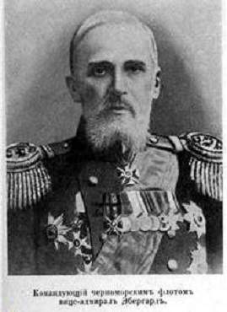
3. Пункт высадки — побережье у мыса «Кавата», к востоку от г.Трапезунда, наиболее благоприятное как в отношении условий подхода выгрузочных судов, так и в смысле размещения десанта и его грузов на берегу.
4. Схема выполнения. К 14 мая транспортная флотилия сосредоточивается в Мариуполе, куда к этому же времени прибывает 127-я пехотная дивизия.
К 16 мая флотилия заканчивает прием десанта и выходит из Мариуполя к Керченскому проливу. Одновременно прикрытие и охрана выходят туда же из Севастополя. 17 мая флотилия выходит под охраной и прикрытием флота из Керченского пролива в море и следует к анатолийским берегам. К утру 19 мая флотилия подходит к назначенному району высадки у Трапезунда и в течение дня высаживает десант. По окончании высадки транспорты под охраной и прикрытием флота уходят в море для возвращения в Мариуполь. Доведя их до Керченского пролива, прикрытие уходит в Севастополь. Общая продолжительность операции 8—10 дней.
Опыт высадки пластунских бригад показал особенную важность соответствия плана посадки с планом высадки, то есть создания такой системы выгрузки, при которой части десанта при своем свозе на берег имели бы возможность как можно скорее восстановить свою боевую организацию и быть способными к немедленному походному движению. С этой целью штабом высадки было составлено соответствующее расписание частей десанта по транспортам, которое позволяло придерживаться при выгрузке планомерного своза каждой данной части в свой район выгрузки.
Каждая такая группа транспортов, вмещавшая определенное тактическое соединение (полк, батарею), занимала на рейде определенное место, которому соответствовали данный участок берега и заранее назначенные плавучие выгрузочные средства: «эльпидифоры», самоходные баржи, боты и катера. Места стоянки таких отрядов, которых в данном случае было четыре, обозначались специальными створными знаками с соответствующей нумерацией (см. схему).
Во избежание недоразумении смежные створные знаки были окрашены в разные цвета. В соответствии с ними того же цвета были и флажки вех, указывающих места транспортов данной группы. Каждый участок на берегу имел свой сигнальный пост, который и поддерживал связь участка с данном группой транспортов. С началом высадки каждая группа должна была обслуживаться своим соединением «эльпидифоров», самоходные барж, ботов и катеров, причем те группы транспортов, где преимущественно имелись грузы и повозки, получали большее количество плавучих средств, предназначенных для выгрузки этой категории грузов.
В первую очередь на свои береговые участки должны были свозиться «эльпидифорами» и самоходными баржами люди, причем каждый из участков имел свои места для приставания как самодвижущихся плавучих средств, так и ботов, движущихся на буксирах катеров. Такое распределение исключало возможность взаимной помехи. В каждом районе вблизи берега держались свои буксиры, назначенные для стаскивания застрявших на мели или же между камней «эльпидифоров» и самоходов.
Боты и катера должны были свозить войска и их грузы, строго придерживаясь расписания, не задерживаясь у берега, и по окончании назначенной им работы идти к брандвахтенным судам, где комендант на воде, ведающий управлением плавучими средствами, направлял их по новым задачам, соответственно требованиям обстановки.
Для спасения людей в случае какой-либо аварии транспортов или подрыва их подводной лодкой имелась в готовности особая спасательная партия из «эльпидифора» со шлюпками, спасательными плотами и другими средствами.

Выгрузка людей должна была производиться «эльпидифорами» и самоходами; лошадей — самоходными баржами и ботами; орудий — ботами: повозок — самоходными баржами; грузов — ботами. При спокойном море и близости транспортов к берегу лошади должны были выгружаться вплавь.
13 мая по прибытии 127-й дивизии в Мариуполь посадка ее была начата, причем выяснилось, что состав десанта определяется в 17 000 чел., 4300 лошадей, 1500 повозок и 60000 пудов груза, что составляло на 2200 лошадей, 700 повозок и 10 000 пудов груза больше, чем было заявлено сухопутным командованием в предварительных сообщениях. Кроме того, вопреки ожиданиям, полки оказались трехбатальонного состава, что потребовало переработки плана посадки, так как по согласованию с начальником высадки надлежало разместить войсковые части по отрядам транспортов, не нарушая тактического деления.

ОБОРУДОВАНИЕ ПОРТА ПОСАДКИ
Имея около 2 км причальной линии, порт вполне вмещал все количество транспортов, но из-за недостатка швартовных палов у пристаней могло швартоваться и одновременно грузиться лишь 11 транспортов.
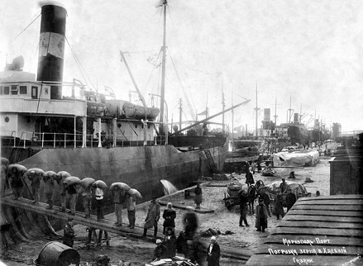
У причалов
Вторым недостатком порта было неорганизованное снабжение транспортов водой: на всем протяжении причальной линии имелся лишь один водопроводный кран. Кроме крана, суда могли принимать воду еще с двух водяных барж, наливавшихся из того же крана. Поэтому администрации порта было срочно предложено организовать добавочный водопровод мощностью не менее 300 т воды в сутки.
Значительные затруднения встретились в деле погрузки на транспорты угля. Несмотря на его обилие, порт обладал угольной эстакадой, у которой могло грузиться лишь два транспорта.
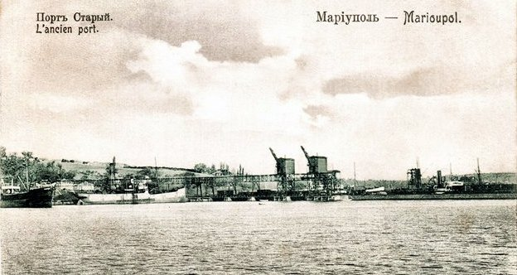
Что же касается других средств для погрузки (лопат, мешков, сходней и т. п.), то в порту их совершенно не имелось. Их приходилось брать напрокат у частных фирм.
Относительно усиления немногочисленных судовых команд транспортов местными грузчиками начальник флотилии в своем донесении высказал следующее: «Хотя у поставщиков Морского ведомства имеются рабочие артели, однако эти зажиревшие торговцы думают больше о своей выгоде, а потому предлагают рабочим такие условия, что те на работу не выходят. В праздник рабочие отказываются грузить, а подрядчики, наняв их за усиленную плату, отказывались потом платить артелям по установленной цене и этим подрывали доверие и срывали срочные нагрузки».
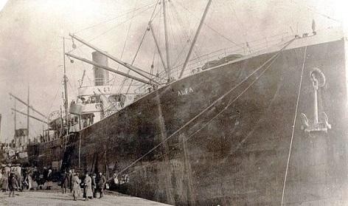
посадка
Утром 16 мая, закончив посадку, флотилия, вытянувшись на рейд в составе 30 транспортов, вышла в море курсом на Керченский пролив.
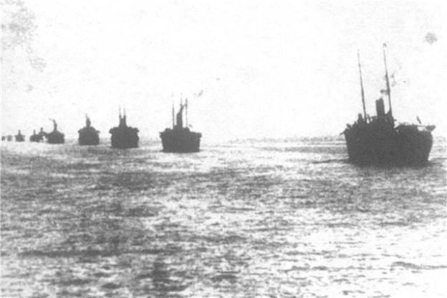
В кильватер
Согласно предварительному условию при подходе к проливу флотилию должны были принимать лоцмейстерские катера Керченской станции, по катеру на каждый отряд. В целях наибольшей точности ориентировки в проходах среди минных заграждений пролива по всему пространству проходного канала были расставлены на местах поворотов особые катера-оградители. Согласно походной инструкции транспорты шли одной кильватерной колонной поотрядно с интервалами в 1 кб между судами. На случай частых в это время года туманов было условлено, что в проливе флотилия не будет останавливаться и будет идти без каких-либо туманных сигналов. Для лучшей же ориентировки в движении эти сигналы сиренами и рындой будут делаться катерами-оградителями. Несмотря на действительно нашедший густой туман принятые меры в полной мере способствовали благополучному проходу транспортов, которые, выйдя из канала у Кыз-Аульского маяка, выстроились в походный порядок и под охраной ожидавших их здесь крейсеров и миноносцев легли курсом на Трапезунд.

На основании опыта предыдущего перехода Новороссийск — Ризе походная инструкция была переработана и содержала в себе следующие указания:
1. В случае появления подводных лодок атакованные транспорты уклоняются от атаки, поворачивая преимущественно наружу общего строя. В крайнем случае допускается поворот вовнутрь. При уклонении от атаки или плавающих мин транспорт дает ряд тревожных свистков, после чего свистком же показывает сторону поворота.
2. В случае потопления одного из транспортов никому из других транспортов не разрешается останавливаться для спасения людей. Это делают находящиеся при колоннах ледоколы и миноносцы, не занятые борьбой с подводными лодками.
3. В случае, если задний мателот видит, что идущий перед ним транспорт безнадежно отстает, то он не должен следовать за ним, но, обогнав его, вступать в кильватер следующему переднему, идущему в нормальных интервалах. Отставшие транспорты становятся в конец своей колонны.
4. Все партикулярные транспорты ведут переговоры по семафору. Флагманские транспорты имеют военный свод сигналов, партикулярные — транспортный и международный своды.
5. При движении в тумане, если не видно заднего мателота, передний мателот дает губным свистком свои позывные, чтобы сохранить связь в строю.
6. При движении ночью транспорты скрывают все огни. Миноносцы обходят все колонны для проверки выполнения этого требования. В случае густого тумана разрешается иметь гакабортный огонь с ограниченным углом света назад. При первом же ослаблении тумана эти огни закрываются.
Общее число транспортов было: 27 с войсками, один флагманский, два ледокола. Походный строй — в двух кильватерных колоннах днем и в одной кильватерной колонне ночью. Транспортная флотилия делилась на четыре отряда:
1-й отряд (два отделения) — семь транспортов — два полка пехоты и четыре батареи;
2-й отряд (два отделения) — девять транспортов — два полка пехоты, две батареи и перевязочный отряд;
3-й отряд — пять транспортов — дивизионный обоз и перевязочный отряд;
4-й отряд — шесть транспортов — парковая бригада, два лазарета и дезинфекционный отряд.

ПЕРЕХОД МОРЕМ
Одновременно с выходом транспортов из Мариуполя для их встречи и конвоирования были посланы командованием к Керченскому проливу крейсера «Кагул», «Память Меркурия», «Алмаз» и авиатранспорт «Александр I» с миноносцами. На обязанности конвоя, находившегося под общим командованием начальника минной бригады, лежала задача осветить район пролива и очистить его от неприятельских подводных лодок, если бы оказалось, что они поджидают выход транспортов.
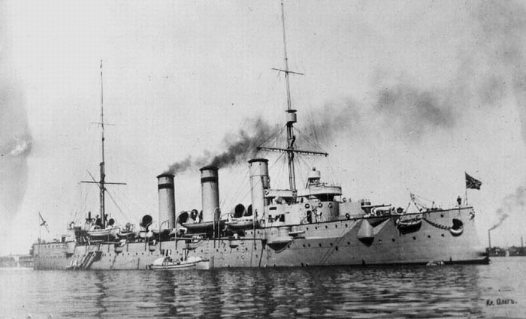
Крейсер «Кагул»
17 мая, когда корабли конвоя заняли в проливе назначенные им районы, «Алмаз» и «Александр I» приступили к несению намеченной воздушной разведки, спуская поочередно свои гидросамолеты до момента, когда транспорты окончательно миновали район Керченского пролива.
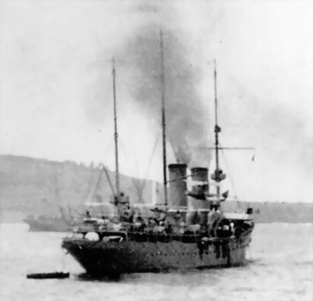
«Алмаз» на рейде
Главные силы в составе обоих линейных кораблей — «Мария» (флаг командующего) и «Екатерина» — составляли прикрытие, причем «Мария» прикрывала непосредственно транспорты в их движении, а «Екатерина» держалась у Босфора, поддерживая связь с дежурной у проливов подводной лодкой на случай выхода «Goeben» и других кораблей противника.
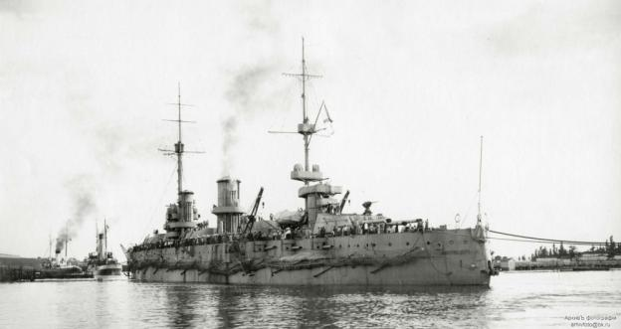
Линкор «Мария»
В 13 ч 50 мин транспорты, идя одной кильватерной колонной в числе 30 ед., стали выходить из канала, поступая под охрану конвоирующих кораблей. Отсутствие каких-либо признаков неприятельских подводных лодок указывало, что замысел операции остался для противника неизвестным и, таким образом, перенесение пункта посадки в глубокий морской тыл сыграло свою роль.
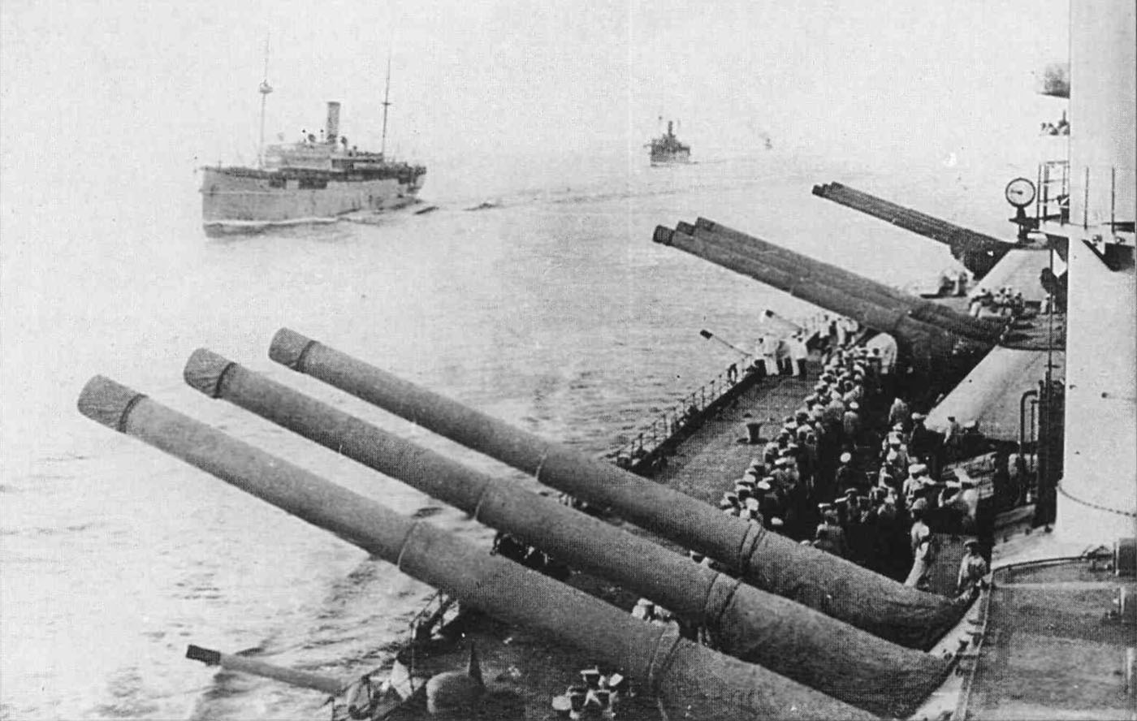
Под надежной охраной
Ввиду того что перестроение транспортов в две кильватерные колонны (как это было намечено для дневного перехода) после их выхода из пролива сильно задержало бы десант в районе, считавшемся командующим транспортной флотилией опасным, последний условился с начальником конвоирующих кораблей, что этот день флотилия будет идти одной кильватерной колонной. Вместе с тем, начальник транспортной флотилии полагал, что за этот день транспорты сплаваются, привыкнут держать расстояние и вообще приобретут навыки совместного плавания в простейшем строю, после чего будет легче перейти к установленным строям в две колонны.
Ввиду того что однокильватерный строй для дневного движения не был предусмотрен инструкцией, начальнику конвоя пришлось дать новую диспозицию кораблям охраны. В дальнейшем переходе флотилия на следующий день шла в двух колоннах, ночью — в одной, как было установлено.
Весь переход был совершен благополучно. В ночь на 18 мая погода засвежела, и ветер развел крупную зыбь, от которой сильно страдали перевозимые войска и лошади.
На рассвете 19 мая открылись берега Лазистана, и с 5 часов утра начальник конвоя приказал «Александру I» и «Алмазу» начать воздушную разведку по всему району подхода к Кавата-Шан. С приближением транспортов к пункту высадки десант был встречен миноносцем, под проводкой которого транспорты одной колонной стали входить на рейд высадки.

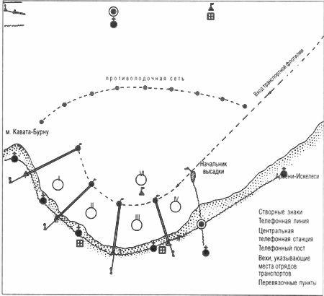
Схема высадки десанта
К этому моменту все средства высадки уже были развернуты согласно порядку производства маневра:
1) рейд был огражден поставленной в ночь на 19 мая сетью, и входы на него были тщательно протралены;
2) внутренние линии охраны из канонерских лодок, тральщиков, малых миноносцев и охранных катеров заняли свое место по диспозиции;
3) база высадки развернула свои средства на участках берега и сосредоточила выгрузочные боты и самоходы у мест стоянки транспортов.
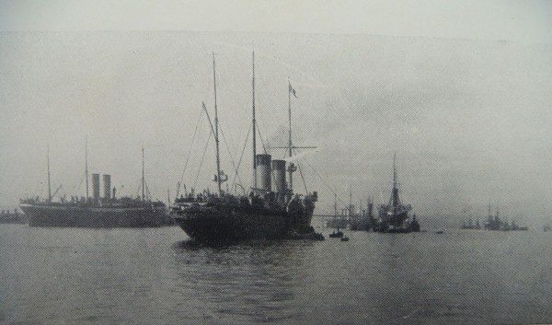
На рейде
По мере входа транспортов на рейд освобождавшиеся миноносцы конвоя вступали во внешнюю линию охраны, намеченную в 6 милях от внутренней, причем крейсера «Кагул» и «Память Меркурия» были выдвинуты далеко на W за Трапезунд, находясь первый в 10 милях на N от мыса Иерос, а второй оттого же мыса на 30 миль на NW. Здесь же вне видимости с берега держался линкор «Мария» с нефтяными миноносцами. Линкор «Екатерина» продолжал находиться у Босфора.
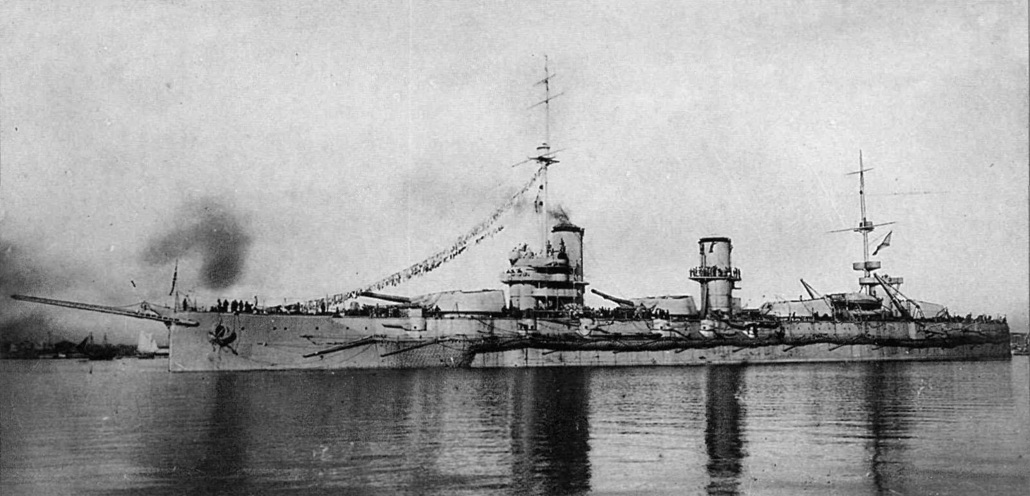
Линкор «Екатерина»

ВЫСАДКА
В 6 ч 30 мин с постановкой первых транспортов на якорь на своих местах, указанных вешками, начальником высадки был сделан сигнал «начать высадку». К 7 ч 30 мин, когда последние транспорты вошли на рейд высадки и стали на якорь, операция была в полном разгаре.
Согласно диспозиции транспорты стояли в две линии: в ближайшей к берегу суда с войсковыми частями, в мористой — с обозом. Каждый отряд — против своего берегового участка.
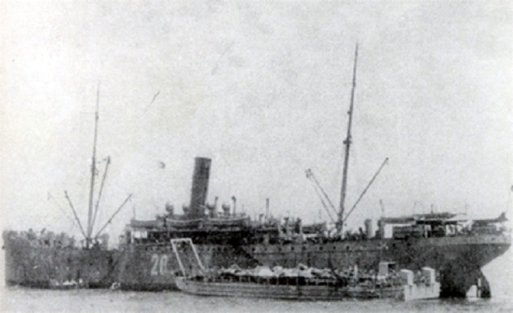
Транспорт №20 «Грегор»
Как и в предыдущей высадке уРизе, в первую очередь свозились войсковые части ботами и самоходами, распределенными по участкам высадки. Погода была тихая, зыбь 1–2 балла.
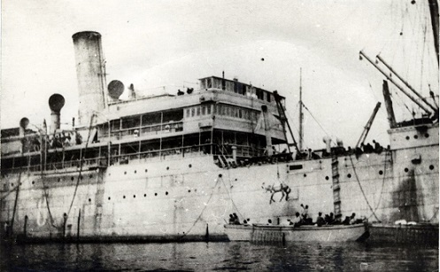
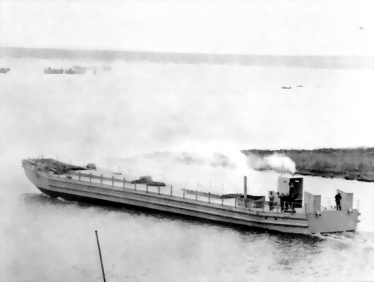
Однако темп высадки в значительной степени отличался от темпа высадки пластунских бригад. Личный состав дивизии, в большинстве уроженцы внутренних губерний, незнакомые с водой и впервые очутившиеся в несвойственной им обстановке, с трудом осваивались с процедурой перехода по трапам с транспортов на самоходы и боты, что увеличивало простой разгрузочных средств у борта вдвое против предположенного. Тот же расход времени занимала и высадка на берег. Последняя осложнялась и тем, что впервые примененные самоходные баржи оказались в полном грузу слишком тихоходными, а личный состав их еще не освоился с навыками приставания к берегу и недостаточно умело маневрировал.
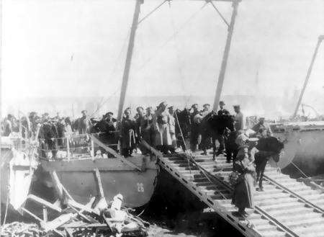
К полудню, однако, почти вся пехота и большая часть артиллерии уже были переброшены на берег. К этому моменту погода стала портиться: налетел шквал от NW, и вскоре волнение развело такой прибой, что пришлось отказаться от пользования ботами и самоходными баржами, которые стало выбрасывать на берег. Это побудило срочно вызвать из охраны часть «эльпидифоров», для которых еще не разыгравшийся до полной силы прибой не имел значения при притыкании к берегу.
'Эльпидифиоры' до войны использовались на Черноморских речных лиманах и в Азовском море, для подвозки зерна с рек, через речные бары и для перегрузки его на морские суда, а в межсезонье занимались каботажем доставляя грузы к железнодорожным пунктам и в мелкие порты. Их отличало расположение машины в кормовой части судна, а 2/3 длины занимали трюмы. Поэтому судно такого типа без груза имело осадку, кормой 1,5-2,4 метра, а носом 0-0,9 метра, что позволяло им работать без пристаней, подходя прямо носом к берегу. «Практически готовый десантный корабль, аппарелей только не хватало, пользовались сходнями, которые спускали с носа грузовой стрелой» 'Эльпидифиоры' брали на борт до 1300 тонн и 500-1000 человек десанта.
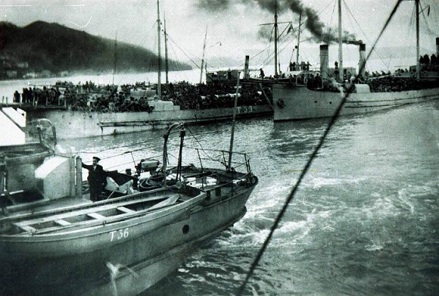
Помимо замедления высадки, усиливавшийся все время прибой привел к тому, что на некоторых, наиболее открытых участках побережья пришлось приостановить высадку и перебрасывать десант на более укрытые, где прибой был не так силен. Это привело к большому смешению грузов и скоплению людей и лошадей на сравнительно небольших площадях. Поскольку последних можно было направлять в глубь территории высадки, первые, то есть грузы, повозки, кухни и фураж, стали быстро загромождать берег, создавая помеху дальнейшей выгрузке и затрудняя нахождение частями своего имущества.
В некоторых случаях отдельные предметы разыскивались по два-три дня.
Недостаточность личного состава базы высадки, с одной стороны, и неподготовленность обозного персонала пехотных частей к быстрой ориентировке в изменившихся условиях высадки, с другой, сильно отразились на всей организации приемки десанта на берегу, которая была в значительной степени «смята».
К 14 часам усилившаяся волна на рейде заставила начальника высадки приостановить разгрузку, которая возобновилась лишь к вечеру и продолжалась с меньшей интенсивностью и ночью.
Около полуночи на 20 мая командование Черноморского флота получило сведения об ожидающемся выходе в море «Breslau» с миноносцами и подводными лодками.
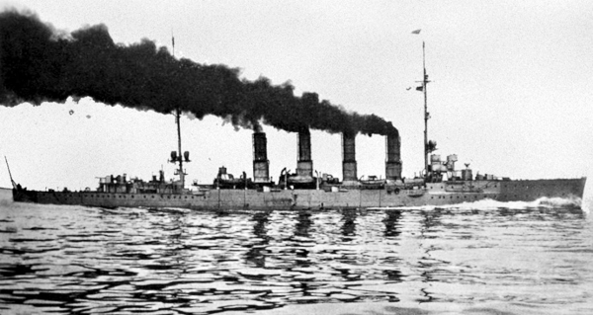
«Бреслау»
Это побудило отдать распоряжение о том, чтобы все транспорты, которые по разгрузке предположено было направлять в Батум и Поти, оставались на якоре впредь до выяснения обстановки под прикрытием всех крейсеров и угольных миноносцев. Вместе с тем сообщалось, что линейные корабли будут держаться на возможных путях неприятеля.
Сообщение это побудило начальника высадки срочно усилить охрану бухты Кавата и принять меры к обеспечению от прорыва в район высадки неприятельских легких сил и подводных лодок.
В его приказе, отданном кораблям охраны высадки, давались следующие распоряжения по охране бухты Кавата:
По сведениям, в море «Breslau» с миноносцами и подводными лодками. Наше прикрытие и крейсерская бригада — в море на больших глубинах. Транспорты — на якоре вдоль берега от с. Арсени-Искелеси до мыса Кавата-Бурну. Самоходы, боты и прочие средства выгрузки — внутри бухты.
ОРГАНИЗАЦИЯ ОХРАНЫ
Канонерская лодка «Кубанец» — с темнотой становится на якорь на восточном фланге, охраняя сектор от Ost до NW; канонерская лодка «Донец» — на западном фланге от W до NO. Тральщики, заняв линию между сетью и транспортами, несут охрану от NW до NO. Между ними — посыльный корабль «Александр Михайлович» (флаг начальника высадки). Вторую линию внутренней охраны составляют миноносцы 6-го дивизиона (вне сети), причем один из миноносцев выдвигается в дозор севернее линии мыс Кавата-Бурну — Арсени-Искелеси.
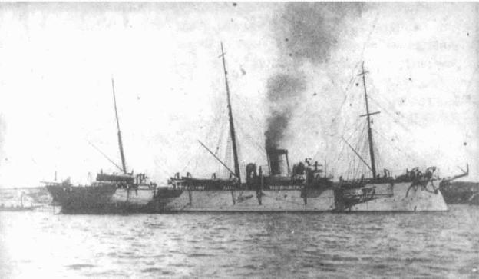
3-й, 4-й и 5-й дивизионы — в сторожевой цепи не ближе трех миль от линии транспортов.
ОБЩИЕ ТРЕБОВАНИЯ
1. Все боевые корабли готовы к отражению торпедных атак.
2. Транспорты стоят с задраенными переборками и горловинами.
3. Все огни на кораблях и на берегу закрыты.
4. Пользование радио прекращается, кроме начальника высадки.
5. Пользование ратьерами только в исключительных случаях.
6. Выгрузка продолжается без огней.
Однако сведения о выходе «Breslau» не подтвердились, хотя командование задержало уход транспортов до 21 мая. Сама выгрузка была закончена к 14 часам 20 мая, причем было высажено 16 840 чел., 4208 лошадей и скота, 36 орудий, 1385 повозок, кухонь и двуколок и 60 000 пудов груза.
21 мая в 4 ч 30 мин по получении от командования извещения, что в море неприятельских кораблей не обнаружено, транспортная флотилия вышла в море, направляясь в Мариуполь для перевозки 123-й пехотной дивизии.
К 24 мая все транспортные средства снова сосредоточились в Мариуполе, где к этому времени по указаниям командующего транспортной флотилией в порту были устранены отмеченные выше недостатки стоянки, погрузки и угольного и водяного снабжения. Три дня было дано на подготовку и неотложный ремонт механизмов транспортов, а также на приемку угля и запасов. К 28 мая части 123-й пехотной дивизии прибыли в Мариуполь и начали посадку согласно расписанию. В этот день было посажено на 12 транспортов три полка пехоты с лазаретами, на следующий день — один полк и обозы на восемь транспортов. Вследствие отсутствия при дивизии артиллерии значительно сократилось число транспортов (21 вместо 30 в первую перевозку). Посадка прошла исключительно быстро и организованно, что надо объяснить, во-первых, уже имевшимся опытом транспортного персонала и улучшением портовых условий, а главное, организацией самой дивизии и договоренностью ее командования с морским.
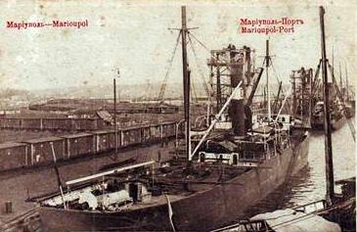
Не будет излишним остановиться на последнем. Опыт двух первых операций показал, что помимо чисто морской стороны в успешности операции играет значительную роль и внутренняя налаженность перевозимых частей, выражающаяся в умении приспособиться к новой обстановке как в отношении принятия на себя некоторых обязательств по содействию операциям посадки и высадки, так и по созданию внутренней организации, отвечающей морским требованиям и условиям.
Суда транспортной флотилии были укомплектованы своими штатными (гражданскими) командами и имели, как правило, лишь по одному офицеру — коменданту транспорта.
Обычно сухопутное командование туго воспринимало необходимость этого, по-видимому, стесняясь внести свою долю руководства в незнакомую сферу действий.
На этот раз командование 123-й пехотной дивизии проявило полное стремление учесть накопленный опыт и создать «совместность» действий с флотом с первых же шагов операции, приняв участие в организации порядка погрузки и распределения частей и грузов в соответствии с тактическими требованиями, а также в налаживании внутреннего распорядка в частях на все время пребывания дивизии на транспортах.
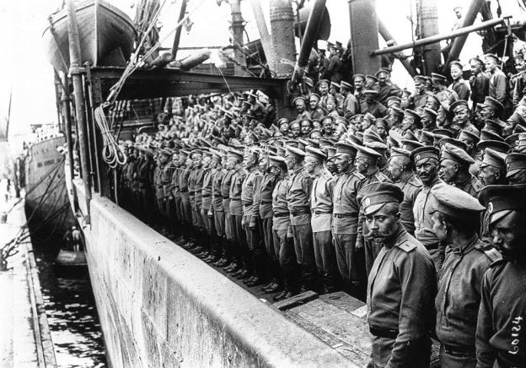
Приказом по дивизии начальник ее, генерал Довбор-Мусницкий, инструктировал свои части о том, что входит в обязанности перевозимых частей и что лежит на флоте, а затем дал указания по организации внутренней службы на период посадки и перевозки.
В общем, эти указания сводились к следующему:
1. Устанавливался порядок посадки и погрузки и распределения частей по транспортам, причем в помощь морскому руководству от частей заблаговременно назначались квартирьеры, являвшиеся уже вполне осведомленными о сроках, местонахождении своих транспортов и об их особенностях в смысле размещения людей и грузов.
2. Организовывалась заблаговременная доставка грузов к местам их погрузки на транспорты с указанием дорог и путей, по коим они должны следовать, чтобы не забивать портовой территории.
3. Во избежание путаницы грузов, их порчи и для охраны на каждом участке посадки (а затем и высадки) выводился специально инструктированный караул.
4. На хозяйственные органы частей возлагалось обеспечение людей и лошадей пищей в нормальные сроки, что обычно из-за незнания условий и мест приготовления и хранения пищи приводило к продолжительным перерывам в питании, и, в свою очередь, немедленно отражалось на духе, работоспособности и энергии людей и состоянии лошадей.
5. В целях создания порядка и гигиенических условий на переходе части продолжали жить на судах в условиях, близких к их обычной структуре: на кораблях устанавливались те же дежурства по частям, выводились дневальные, устанавливался порядок самообслуживания, сношения с берегом, организовывались развлечения и пр.
6. Люди обучались главнейшим морским навыкам — надеванию спасательных поясов, хождению по трапам и спускам в трюмы, простейшим приемам погрузки и выгрузки, причем командному составу было предложено объяснять все непонятное и указывать на необходимость предосторожностей, обычных для моря.
Даже эти далеко не полные меры оказали существенное влияние на всю обстановку посадки (и отчасти высадки), которая, как было указано выше, прошла быстро и организованно.
30 мая флотилия, закончив к 14 часам посадку, стала выходить из Мариуполя и направилась к Керченскому проливу, следуя тем же инструкциям, что и в первый раз. По выходе около 16 часов 31 мая из пролива, протраленного предварительно тральщиками Керченской станции, транспорты были приняты конвоем крейсеров и миноносцев.

Имевшая место воздушная разведка с авиатранспорта «Александр I» на этот раз как будто бы обнаружила присутствие подводной лодки в 7–8 милях от Кыз-Аула, причем летчик сбросил несколько бомб. Однако дальнейших признаков противника обнаружено не было, и флотилия благополучно совершила переход морем установленными строями и под прикрытием главных сил, державшихся в море согласно прежнему распорядку.
ВЫСАДКА 123-Й ПЕХОТНОЙ ДИВИЗИИ
2 июня с рассветом флотилия, встреченная на этот раз двумя миноносцами, подошла к месту высадки и в 6 ч 20 мин стала входить двумя колоннами на рейд, становясь на свои места по вешкам. В 6 ч 40 мин по сигналу начальника высадки началась высадка. Погода стояла тихая, прибой незначительный.
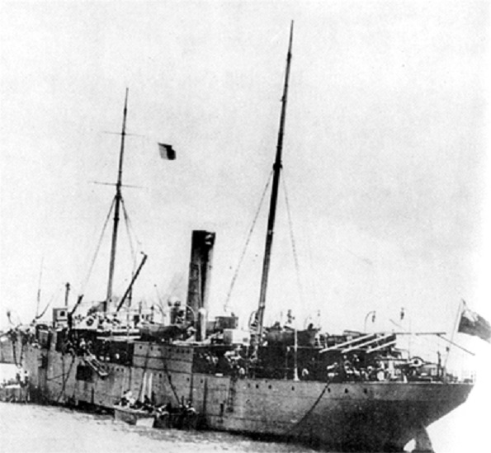
№11 «Вампоа»
Спокойное состояние моря позволило до полудня свести всю пехоту на намеченные участки берега. Однако продолжить тем же темпом выгрузку не удалось: засвежевший ветер развел зыбь, прибой увеличился и, несмотря на то, что к 17 часам ветер стих, сила прибоя была настолько велика, что сперва пришлось отказаться от использования ботов и самоходных барж, а вскоре и «эльпидифоры» оказались не в состоянии удерживаться во время выгрузки на кормовых якорях.
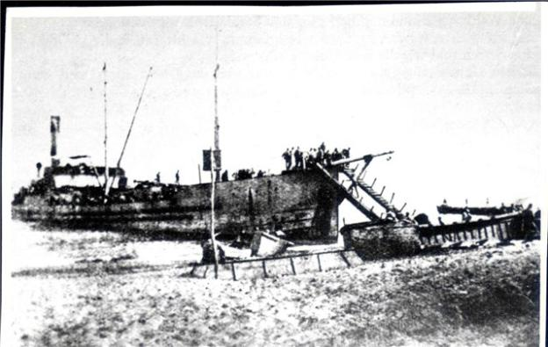
Впрочем, на некоторых участках, более закрытых, удалось, приткнув «эльпидифоры» к берегу и удерживая их от выброса на берег буксирами, использовать их в качестве пристаней для самоходных барж. С некоторыми перебоями высадка продолжалась до темноты, когда уже было рискованно пользоваться этими импровизированными пристанями. Люди промокли, устали, и со всех участков поступали донесения о невозможности продуктивно работать. В 22 ч выгрузка была приостановлена. Ввиду того что погода обещала ухудшиться, пустые транспорты, в числе 12, и начальник транспортной флотилии с темнотой ушли в Батум со всей внешней охраной.
В течение дня, пока еще можно было производить воздушную разведку, одним из летчиков якобы была обнаружена на NNO от Каваты подводная лодка. Посланные на поиски миноносцы ничего не обнаружили, но этот эпизод, сообщенный командованию, имел свое влияние на дальнейший ход операции. Узнав, что из-за зыби гидросамолеты не могут отрываться от воды и, таким образом, воздушная разведка отсутствует, командование, считая опасным скопление транспортов на рейде, приказало пустым из них идти в Батум, что и было выполнено, как указано выше, в 22 часа. Когда же из-за темноты и прибоя пришлось приостановить разгрузку оставшихся восьми транспортов, то командование, учитывая, что с рассветом эти транспорты окажутся без внешней охраны, решило выгрузку прекратить и по радио приказало начальнику высадки с оставшимися транспортами под охраной 6-го дивизиона идти в Батум.
Всего было перевезено 17 825 чел., 2197 лошадей и скота, 800 повозок и 800 т груза. Из этого числа не выгруженным осталось 100 повозок, 900 лошадей, 1050 человек обозной команды и 650 т груза, которые были доставлены затем в Трапезунд на местных транспортных средствах. С прекращением высадки база была свернута и на следующий день перевезена на тральщиках и самоходах частью в Трапезунд, частью в Батум и Ризе.
Высаженные части были сосредоточены в Трапезунде, откуда направлены на соответствующие участки фронта, охватывавшего прилегающий плацдарм, занятый Приморским отрядом.»
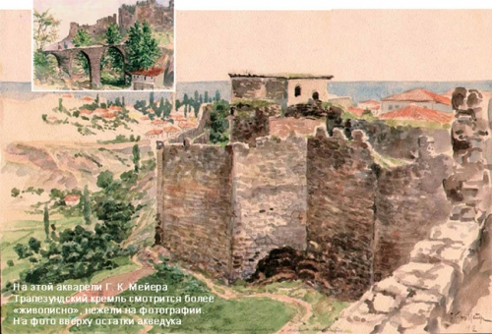
Действиями транспортной флотилии руководил вице-адмирал А.А. Хоменко (флаг на транспорте «Руслан»), силами непосредственного охранения командовал начальник минной бригады контр-адмирал М.П. Саблин, отрядом оперативного прикрытия — командующий флотом (флаг на «Императрице Марии»), а в его отсутствие — начальник 1-й линейной бригады контр-адмирал свиты Е.И.В. С.С. Погуляев (флаг на «Императрице Екатерине Великой») В случае отсутствия комфлота в виду конвоя в права старшего флагмана вступал контр-адмирал М.П. Саблин.
Источники: А.Б.Широкорад, Русско-турецкие войны;
А.М.Зайончковский, Первая Мировая война;
В.Е.Шамбаров, За веру, царя и Отечество.
Транспортно-десантная операция блестяще завершилась.
Повторяю, сегодня провести подобную операцию при нынешнем всеобщем разгильдяйстве невозможно!

15.2. Таганрогский десант
Попались в сети мне фото:
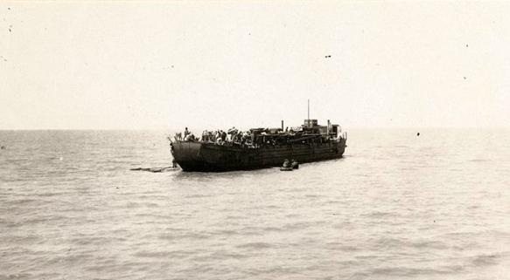
Болиндер

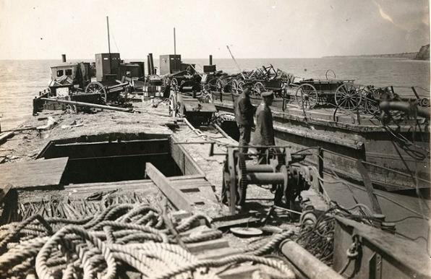
трофеи
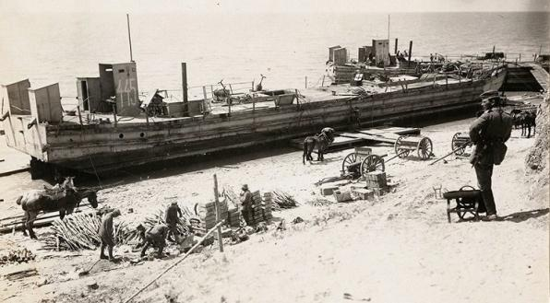
разгрузка
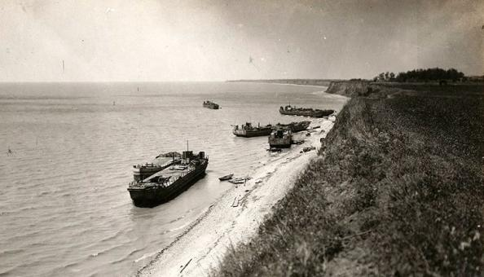
у берега

Угольные лихтера тоже наши.
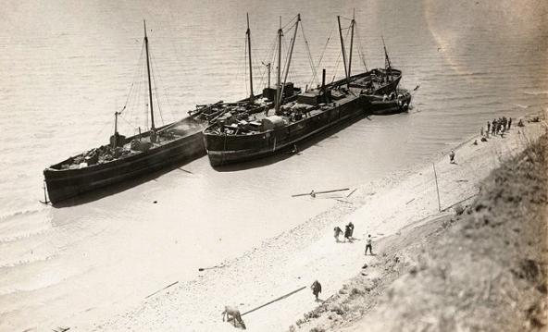
лихтера
Немцы спокойно разгуливают по берегу! Не боятся наших авиаторов!
Неужели немцы под Таганрогом в 1941 году????

А вот и ключик от ларца!
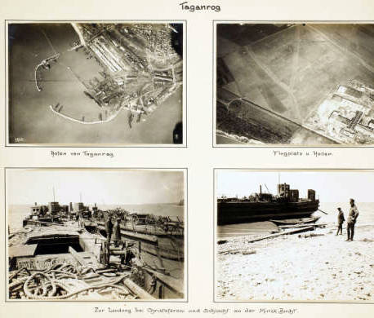
На фото десантная баржа типа "болиндер", Россия, 1916 г. Водоизмещение 255 т, длина максимальная 54,7 м, ширина 7,1 м, осадка 1,2 м. Два дизельных двигателя общей мощностью 50 л.с., скорость 5,5 уз. Вооружения не имели, могли принимать до 520 чел. десанта. Построено 50 единиц, из них 29 - без двигателей. В гражданской войне использовались в качестве плавбатарей и канонерских лодок. В составе Азовской флотилии в 1920 г. находились 7 барж.)
В Великой Отечественной использовались во время Феодосийского десанта в 1942 году.
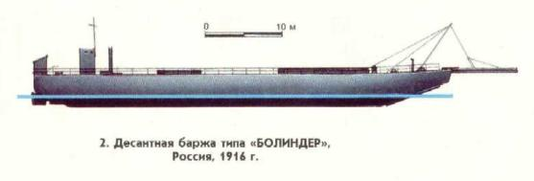
А так и гужевой транспорт, и трёхдюймовки вполне отвечают времени. Артефакты присущие сороковым - к сожалению, разрешение фото не позволяет разглядеть мелкие детали!
Небольшая расшифровка из Ключа.
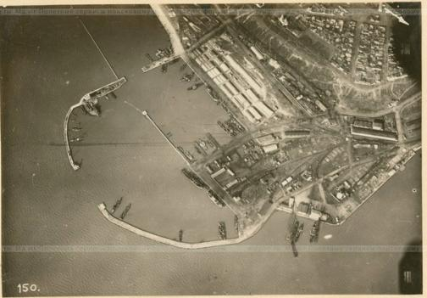
Таганрог с воздуха.
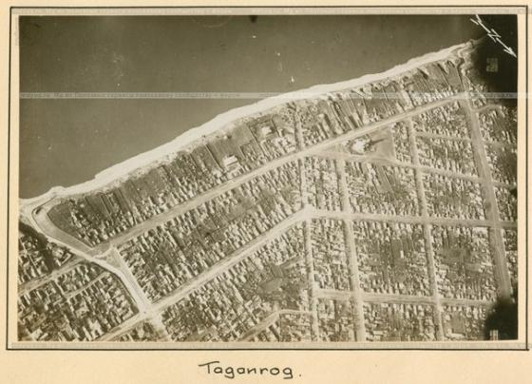
Немцы хозяйничают в Таганроге. Проводят победный парад.
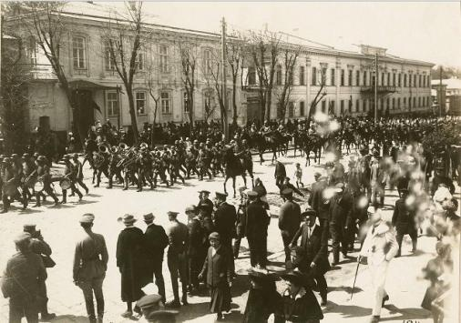
Прогуливаются по берегу моря.
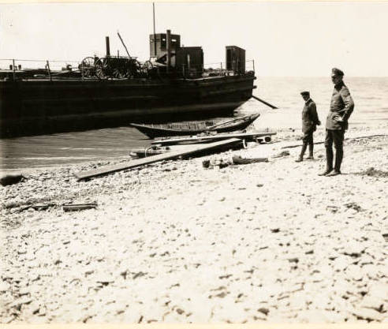
Офицеры у болиндера
Купаются в море…. Стоп! А какое время года у нас на фото???
Качество фотографий превосходное. ( Фотоальбом сделан Авиаотрядом №27, который располагался в это время в Таганроге.(Feldfliegerabteilung 27))
И даже на черно-белых карточках видно зеленую травку.
Но, я не мог подумать, что сто лет назад могли делать такие фото и попался.
Подумал, взяли с ходу Мариуполь и следом сходу Таганрог, а болиндеры использовали в качестве десантных средств с моря. Но это было осенью 1941, на Мариупольских фото мы видим грязь на дорогах, слякоть, туман.
А тут… Весна, солнце, травка. Погода так и шепчет.
А немцы наслаждаются победой по полной программе. Напоминаю. Взяв Таганрог, они закончили
оккупацию…. Украины. Или Малороссии, как кому угодно.
А в это время… в г. Ейске Красная Армия готовит им удар в спину.
Красный таганрогский десант весной 1918 года под "Христофорово".
Трагическая страница в многострадальной истории нашего Приазовского края!
Большевики разорили две реликвии старинного города Таганрога на Азовском берегу Троицкую церковь в 1930 году, и Церковь Петра и Павла (Храм Святых Первоверховных апостолов Петра и Павла) в 1936 годуеще до второй немецкой оккупации. И поэтому их не должно быть на аэрофотоснимках. А они есть! А значит на фото 1918 год. Первая немецкая оккупация Украины в 1918 году!
Но не ломайте голову.
Я все расскажу об этой малоизученном событии в истории нашего края.
Вот памятник жертвам этой кровавой трагедии.
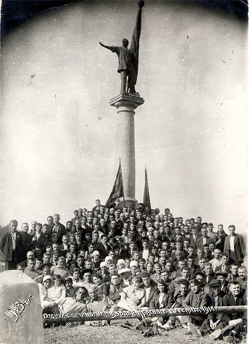
Красный_десант-Боцманово.
За несколько дней погибло более трех тысяч красноармейцев. Но все по порядку.

Очень важным обстоятельством, я бы сказал решающим, которое сыграло в провале десанта стало наличие у немцев авиации.
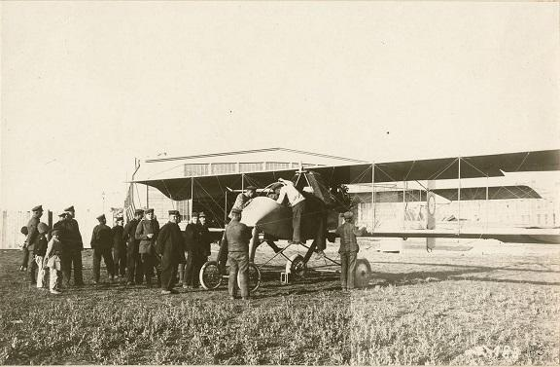
Аэроплан.
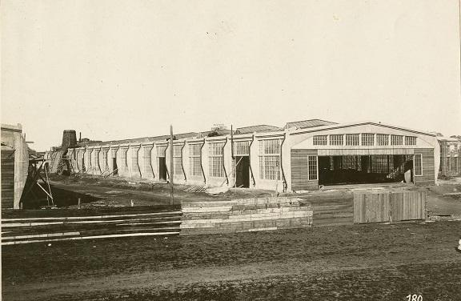
Авиа Ангар в Таганроге
Вот они на фото «орлы», благодаря мастерству которых сегодня, спустя почти сто лет мы с Вами можем увидеть все события с максимальной иллюстрацией.
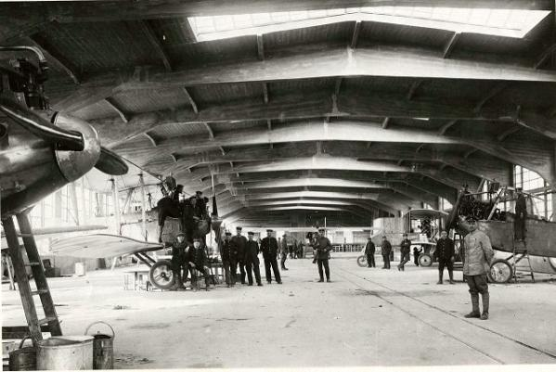
В ангаре
Сама идея удара немцам в спину со стороны моря была нормальной. Но она была предсказуемой и ожидаемой.
И поэтому шансов на успех не имела!

Что нам вещает официальные источники об этом событии.
Как говорится «от советского информбюро»:
Красный десант (операция)
Основной конфликт: Гражданская война в России
Дата: 8-14 июня 1918 года
Место: Боцманово, Поляковка, Русская Слободка, Христофоровка (Область Войска Донского)
Установление контроля над стратегически важным городом Таганрог
Поражение десанта Красной армии
Противники:
FlagoftheGermanEmpire.svg Германская империя,
Командующие:
Артур Бопп, Карл Альберт фон Кнерцер
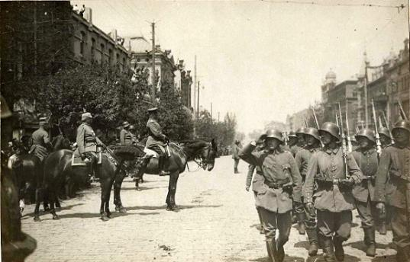
Прием парада.
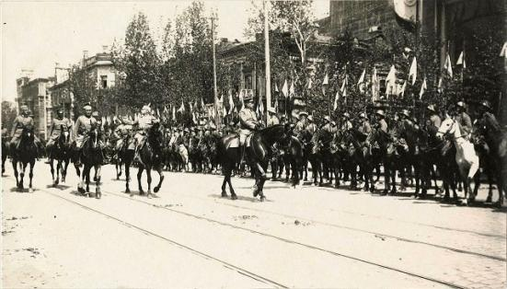
Карл Альберт фон Кнерцер

FlagofUkrainianPeople'sRepublic (non-official, 1917).svg УНР
FlagofRussian SFSR (1918-1937).svg Советская Россия
Флаг РСФСР (1918-1954)
Азовская военная флотилия РККФ
Сигизмунд Клово, Герштейн, Иосиф Яковлевич

Силы сторон:
Германия - около 3000 человек
Красный десант свыше 7000 человек, более 20 различных судов Азовской флотилии
Потери сторон:
Германия - данные сильно разнятся: от 39 убитых, 2 пропавших без вести, 169 раненных до 700 человек
Советская Россия - данные сильно разнятся: от 300 до 8000 человек убитыми, захвачены: 8 орудий, 10 тачанок, 35 пулеметов, часть кораблей флотилии
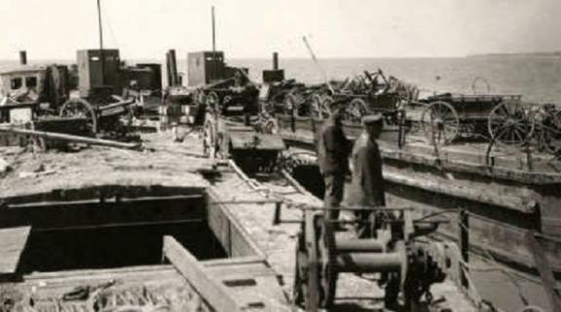
Трофеи немецкой стороны.
Красный десант — военная операция Красной армии по овладению городом Таганрогом, оккупированном германской армией, проведённая в июне 1918 года. Десант потерпел неудачу, в плен к германцам попало более двух тысяч красноармейцев. Все пленные были казнены по приказу германского военного командования.

Что нам говорит по этому поводу "Информбюро":
"1 мая 1918 года войска Германии при поддержке войск УНР вступили в Таганрог. Через несколько дней они заняли Ростов-на-Дону. Однако дальнейшее продвижение оккупантов было приостановлено частями Красной армии и рабочими отрядами. Неоднократные попытки интервентов занять Батайск — важный железнодорожный узел — были отбиты. Командование Красной армии на Кубани во главе с К. И. Калниным пыталось развернуть активные боевые действия, стремясь вырвать инициативу из рук противника.
К июню 1918 года в Ейске скопилось несколько частей Красной армии, которые под напором немцев были вынуждены были искать убежище на Кубани. Из этих частей, а также из жителей Ейска, Приморско-Ахтарска, Уманской, Староминской и других станиц северо-западной части Кубани была сформирована дивизия. Командование Красной армии на Кубани решило высадить эту дивизию в Таганроге, где уже находились германцы, и отбить город.
В состав десанта вошли: 1-я внеочередная дивизия, состоящая из Кубанского, Ейского, Ахтарского пехотного и Кубанского кавалерийского полков, артиллерийская бригада из 3-х батарей по 4 орудия в каждой и конно-пулеметная команда. Десант состоял в основном из рабочих, крестьян и казаков Таганрога, Ахтарей и Ейского отдела кубанских станиц. Планом предусматривалось, что в момент высадки десанта командующий войсками Доно-Кубанского фронта И. Л. Сорокин поведет наступление на Ростов и тем самым отвлечет немецкие войска на себя.
Десант предполагалось высадить в Таганрогском порту. Для этого был выработан подробный план высадки. Красные войска по высадке должны были двигаться в 4-х направлениях по спускам Никольскому, Биржевому и Воронцовскому, 4-я часть десанта должна была двигаться в направлении Кожзавода и быстро занять с тыла железнодорожный узел станции Таганрог.
Силы сторон
войска Германской империи
(командующий Карл Альберт фон Кнерцер):
2-й батальон 122го резервного пехотного полка,
3-й батальон 121го ополченского пехотного полка,
1-й батальон 3-ого ополченского пехотного полка
224-й резервный пехотный полк
подразделения 7й Баварской кавалерийской бригады,
6-ая и 7-ая батареи Полк полевой артиллерии короля Карла (1-й Вюртембергский) № 13
Полк полевой артиллерии № 274
1-й эскадрон Уланского полка короля Вильгельма I (2-й Вюртембергский) № 20
2 эскадрона 5 королевск. баварский шеволежерский полк «Эрцгерцог Австрийский Фридрих»
Авиаотряд № 27
Итого: около 3000 человек, авиация, 1 броневик, 10 артиллерийских батарей,.
РККА
1-я внеочередная дивизия войск Кубано-Черноморской республики: (командующий С. Клово), состоящая из Кубанского, Ейского, Ахтарского пехотного и Кубанского кавалерийского полков, артиллерийская бригада из 3-х батарей по 4 орудия в каждой и конно-пулеметная команда.
около 500 человек местного ополчения, присоединившиеся к «красному десанту».
Ростовский фронт войск Кубано-Черноморской республики(командующий И. Л. Сорокин) параллельно перешел в наступление в районе Батайска — до 1000 чел.
Итого: по разным оценкам от 6400 до 20000 человек, 12 орудий, тачанки, пулеметы.
Состав Азовской флотилии РККФ (командующий Герштейн, Иосиф Яковлевич)
Болиндер № 2 (вооруженный 6-дюймовым орудием и зенитной противо-аэропланной пушкой)
Болиндер № 4 (вооруженный 6-дюймовым орудием и зенитной противо-аэропланной пушкой)
«Елена» (тральщик)
«Адольф» (тральщик, под командованием Кадацкого-Руднева)
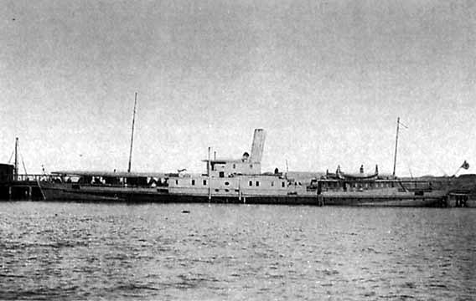
«Аю-Даг» (тральщик, вооруженный двумя 3-дюймовыми
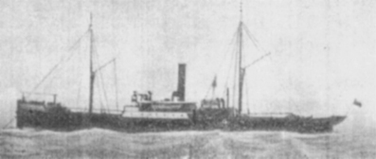
орудиями) — захвачен немецкими войсками

«Ястреб» (посыльное судно)
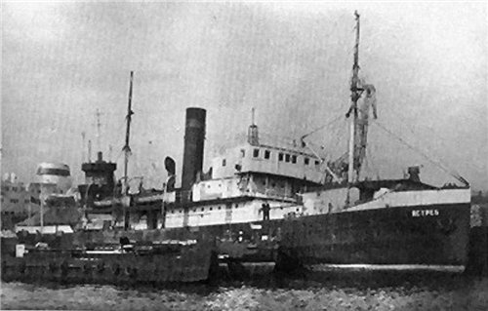
«Титания» (яхта)
«Анна В» (транспорт)
«Анна Д» (транспорт)
«Пенай» (транспорт)
«Вальяно» (транспорт)
два буксира при болиндерах «Геркулес», «Гордипия»
«Республика» (катер)
«Тарас Бульба» (буксирное судно)
2-3 угольных баржи
Боевые действияПервая группа кораблей и судов Азовской флотилии с десантниками на борту ушла из Ейска в ночь с 6 на 7 июня. Командующим этой флотилией был Иосиф Яковлевич Герштейн. Через сутки к таганрогским берегам отправилась вторая часть десанта.
Из-за плохой погоды и по причине плохого знания фарватера высадка в районе города Таганрога не состоялась и была полностью проведена 8−10 июня 1918 года у Миусского лимана в районе Платово, Боцманово, Поляковки, Русской Слободки, Христофоровки, между Таганрогом и Золотой косой. Мелководье помешало подойти достаточно близко к берегу и неудача высадки тотчас сказалась. Высаживаться пришлось в течении 3-х суток вместо 24 часов. Высадка производилась в брод, отчасти на баркасах и мелких судах, и осложнялась тем, что немецкие аэропланы сбрасывали бомбы на высаживающийся десант.
Первая баржа войск была высажена 8 июня вблизи имения помещика Лакиера в 22 верстах от Таганрога в количестве 800 человек. Часть высадившихся были направлены как застава в направлении села Лакедемоновка. Две баржи были высажены близ имения Полякова (около 2000 чел.). 3500 чел. десанта было высажено между деревнями Долоковка, Русская и Христофоровка.
Комендант Таганрога полковник Швейцербарт (OberstSchweizerbarth) узнал о десанте 9 июня в 10 час.вечера, тогда как в 8 ч. утра десант уже находился у устья Миуса.
В 4 утра 10 июня начался обстрел Таганрога корабельной артиллерией. Артиллерийский обстрел произошел ранее, чем требовалось и лишил красный десант внезапности. В 6 утра германские силы заметили сначала 9 десантных кораблей, а к 10 утра их количество возросло до приблизительно 30. 7ая Баварская кавалерийская бригада, которая располагалась к северо-западу от Миусского лимана к вечеру 10 июня смогла локализовать противника. Одновременно с этим Красная армия перешла в наступление в районе Батайска. В создавшейся ситуации германское командование рассматривало возможность сдачи Таганрога и перемещения всех имеющихся частей на вокзал Матвеев Кургана.
Свыше 6 тысяч красных бойцов (по другим данным до 20 тысяч на судах Азовской флотилии переправились через Таганрогский залив и, захватив значительный плацдарм, 10 июня заняли северный берег Миусского полуострова и развернули наступление на Таганрог. В самый разгар боев И. Л. Сорокин оставил Батайск. Отступив от Батайска, он предоставил тем самым немцам возможность сосредоточить свои силы против отрядов Красного десанта и перейти в наступление. Подразделениям 7-й Баварской кавалерийской бригады была поставлена задачи провести разведку в районе Федоровки и северной и западной частей Миусской бухты. Германской кавалерии была поставлена оперативная задача — установить контроль над маяками в районе Лакедемоновки и на северо-западном берегу полуострова для того, чтобы воспрепятствовать высадке десанта на северном берегу.
11 июня для уничтожения десантных кораблей Азовской флотилии были направлены турецкие крейсера «Гамидие» и «Меджидие», которые, однако, не смогли пройти в мелководную часть Таганрогского залива и подключились к поддержке перехода германских войск на Таманский полуостров, обстреляв город Ейск 160 снарядами.
В первой половине дня 11 июня 1918 г. красный десант вел наступление по двум направлениям: в северо-западном направлении к южному берегу Миусской бухты и в восточном направлении к Таганрогу. С 11 по 12 июня немцы начали собирать подкрепления под Таганрогом. Командование над этими силами было возложено на генерал-майора Артура Боппа, который разделил их на три группы:
Северная группировка (2 эскадрона 5 королевск. баварский шеволежерский полк «Эрцгерцог Австрийский Фридрих», 4 пехотных батальона, 3 арт. батареи, 1 броневик) — должна была осуществить быстрый прорыв вдоль Миусской бухты для окружения противника.
Средняя группировка (2 артиллерийские батареи, 1 пехотный батальон)
Южная группировка (5 арт. батарей, 3 пехотных батальона, и 1 кав. эскадрон) в районе Дмитриадовки.
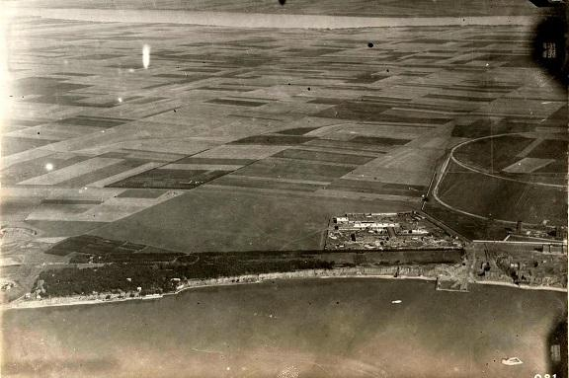
Район высадки десанта.
К вечеру 12 июня германская ударная группировка продвинулась с боями на 6 километров в восточном направлении, до середины Миусского полуострова. Там красный десант окопался вдоль опушки леса, который проходил через полуостров. Утром 13 июня немцы осуществили обход краснодесантников по их левому флангу. Ко второй половине дня германский правый фланг сначала пересек посадку, а затем сделал резкий поворот на юг в сторону противника. Этот заход не был замечен красными, которые упорно продолжали действия против «центральной» и «южных» группировок. Тем же вечером было завершено окружение красного десанта. Немецкие войска достигли южного берега Миусского полуострова в районе Христофоровки. В 20:00 около двух тысяч бойцов успели погрузиться на суда Азовской флотилии и отплыть в южном направлении в сторону Семибалки и Ейска.
Утром 14 июня германские кавалерийские эскадроны произвели «зачистку» юго-западной части полуострова. Генерал фон Кнерцер сообщил о завершении боевых действий в 11 часов 12 минут того же дня. По оценкам немецкой стороны потери красного десанта составили порядка 6000 человек, собственные потери — 39 убитыми, 2 пропавших без вести, 169 раненых.
В отчете генерала фон Кнерцера говорится о 2500 военнопленных и 500 раненных. 14 июня в 7:00 утра по письменному приказу генерал-майора Артура Боппа все военнопленные были расстреляны. Приговор был вынесен через украинского чиновника.
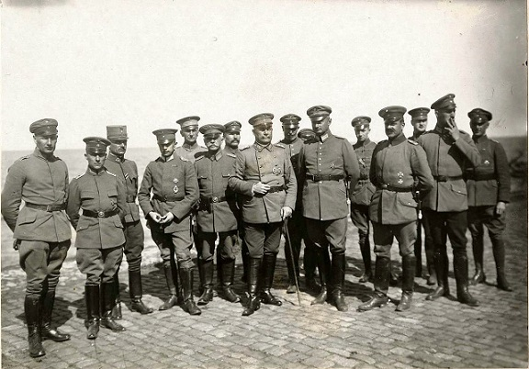
Немецкое командование.
Массовые расстрелы под Таганрогом стали предметом обсуждения 6 июля 1918 года на межфракционном заседании Рейхстага. Вопрос поднял депутат-социалист Ф. Эберт. 12 июля 1918 года германское верховное командование на Украине во главе с генералом-фельдмаршаломЭйхгорном перенаправило в размещавшийся в Таганроге штаб Корпуса Кнерцера официальный запрос из военного министерства в Берлине, в котором были затребованы разъяснения касательно «массового расстрела около 2000 человек, в основном гражданских лиц, в том числе женщин и детей». Инициаторы расстрельного приказа в обоснование необходимости расстрела выдвинули аргументы, очень схожие с печально знаменитым Приказом о комиссарах 1941 года — «противник своими методами ведения войны поставил себя вне правового поля».
После ухода остатков Азовской флотилии из Ейска в Азов, 17 июня начались переговоры об установлении перемирия между германскими войсками и войсками Кубано-Черноморской республики.
Заподозренный в измене И. Я. Герштейн и другие офицеры были арестованы. Освободили их после вмешательства группы раненых вооруженных десантников. И. Я. Герштейн был смещен с должности командующего Азовской флотилией. В боях отличился командир катера-истребителя Азовской флотилии И. Я. Сидлер, которого одним из первых наградили орденом Красного Знамени."

Вот еще один эпизод неудавшегося десанта:
"Немцы воспользовались дезорганизацией десанта и перешли в наступление. На помощь им через Керченский пролив прошли турецкие крейсер «Гамидие» и миноносец «Меджидие» и канонерская лодка.
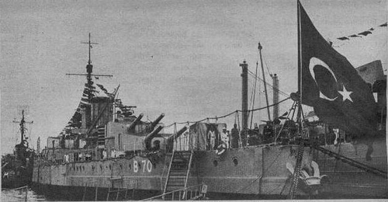
Гамидие.
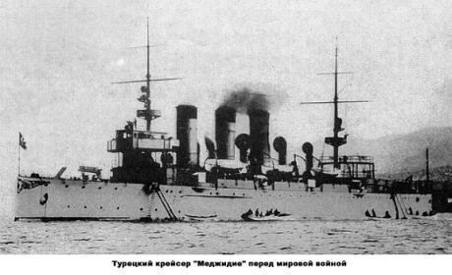
Меджидие.
Вскоре корабли «Ястреб», «Адольф» и болиндер сумели отогнать вражеские корабли, захватив при этом в плен канлодку, и находящихся на ней австрийского адмирала и группу морских офицеров из штаба по укреплению побережья Азовского и Черного морей. Невзирая на неравенство сил, советский болиндер открыл из двух орудий огонь по турецкому крейсеру, который начал было разворачиваться для открытия огня, но затем внезапно под прикрытием дымовой завесы стал уходить. Тихоходный «Афанасий» отстал, был настигнут «Ястребом» и сдался. К вечеру «Ястреб» вернулся к десанту, конвоируя захваченное судно.
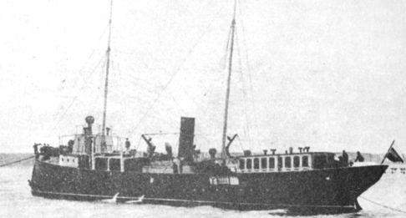
посыльное судно Ястреб
К месту высадки десанта в район Таганрога немцы подтянули свои части из Ростова и Мариуполя — пехотную дивизию и кавалерийскую бригаду. Положение десанта стало критическим. Немцы открыли огонь из тяжелой артиллерии по десантным войскам, занявшим оборонительные позиции у Христофоровка — Новозолотой. Десантники оказывали немцам героическое сопротивление, неодно-кратно переходя в контратаки. Корабли флотилии поддерживали десант огнем с моря. Немцы достигли берега и открыли огонь по судам. «Аюдаг» был подбит, командир корабля и его помощник — убиты. Но «Аюдаг» продолжал вести огонь до тех пор, пока были снаряды. Началась погрузка десанта обратно на суда."

".... Гибель таганрогского десанта нанесла сильный ущерб Красной Армии Северного Кавказа, нуждавшейся в самоотверженных бойцах и командирах, которые могли бы принести огромную пользу на другом, более важном участке фронта против Добровольческой армии Деникина.
Десантная операция была поучительна не только своими неоправданными потерями, но и тем, что она вскрыла еще раз основной недостаток главного командования войск Кубано-Черноморской республики: непонимание им военно-политической обстановки и неумение отличить главный фронт от второстепенного.
Командование немецких оккупационных войск на Украине заявило советским представителям в Киеве протест по поводу нашего десанта под Таганрогом. В связи с этим 10 июня 1918 г. В. И. Ленин и Наркоминдел Г. В. Чичерин в телеграмме в адрес командования войсками Ейска указали: «...ставим на вид, установленная демаркационная линия ни в коем случае не должна быть нарушена, виновные будут подлежать строгой ответственности …»
В это время в войсках находился И.Сталин, который опубликовал несколько своих статей о положении на фронте в этот период в центральных газетах.
О десанте там нет ничего.
На фото мы видим морские немецкие трофеи: пять болиндеров, два угольных лихтера и баржу. Массу оружия и боеприпасов.
Погибло от трех до шести тысяч красноармейцев. Целая дивизия! Но это было только прологом к миллионам жертв в гражданской войне.
"...трагизм Красного десанта не только в разгроме и гибели многих тысяч его участников, но и в дальнейших последствиях. Дело в том, что десант проводился вопреки указаниям Советского правительства и лично В, И. Ленина. Он объективно мешал заключению с немцами соглашения о прекращении боевых действий и возможного их продвижения на Кубань и Северный Кавказ. Переговоры были прерваны немцами сразу же после высадки десанта. Только после его разгрома они пошли на дальнейшие переговоры с Советским правительством. 17 июня из Царицына в Тихорецкую для ведения переговоров с немецкими представителями об установлении демаркационной линии на Донском фронте выехал Г. К. Орджоникидзе. Вместе с ним в переговорах участвовали члены ЦИК Донской советской республики. Соглашение не было заключено, но фактически военные действия между советскими и германскими войсками на Дону во второй половине июня прекратились.
Однако в отличие от немцев в это время активизировала свои боевые действия под командованием генерала А. И. Деникина Добровольческая армия. Получив вооружение и боеприпасы от ставленника германских оккупантов генерала П. Н. Краснова, она 22 июня начала так называемый 2-й Кубанский поход. В районе ст. Тихорецкой Добровольческая армия прорвала фронт и устремилась на юг. В результате все восточное побережье Азовского моря было захвачено ее войсками. В этой связи в июле 1918 года военная флотилия была расформирована, ее корабли разоружены и частично уничтожены, а их личный состав влился в части Красной Армии."
Так закончилась история первой красной Азовской военной флотилии.
Фотографии германского генерал-фельдмаршала Эйхгорна и его генералов и офицеров, который принимал парад частей таганрогского гарнизона 14 мая 1918 года, а через пару месяцев его ликвидировали левые эсеры.
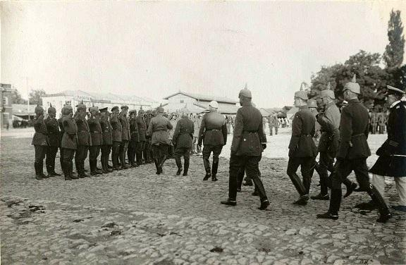
на плацу.
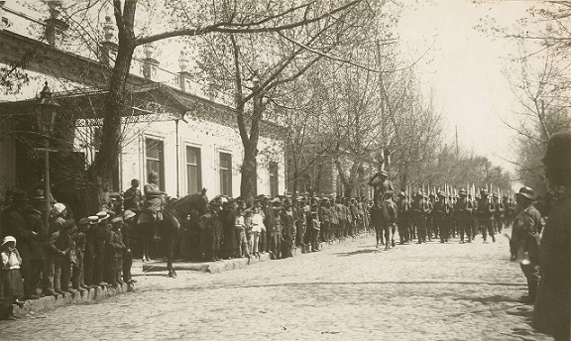
парад у дома.

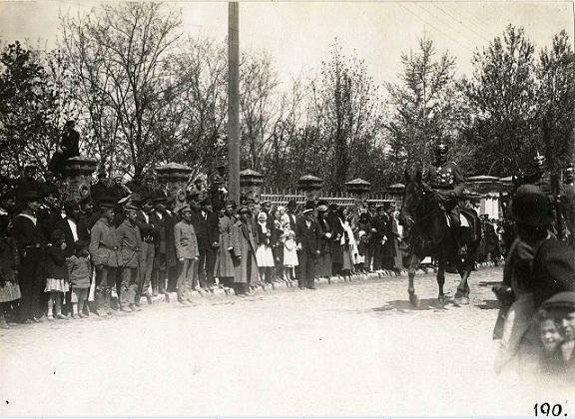
Парад

15.3. Канонерки в Мариуполе
Две канонерские лодки белого флота в 1919 году проходили переоборудование и достройку в судоремонтных мастерских Мариупольского порта.
Для операций на Азовском море в составе Врангелевского флота были вооружены недостроенные и стоящие в Мариуполе минныетранспорта “Грозный” и “Страж”. 29 марта 1919 года они были оттранспортированы в Ейск. После занятия в мае 1919 года Мариуполя белыми войсками, корабли был снова оттранспортированы в Мариуполь для вооружения и достройки.
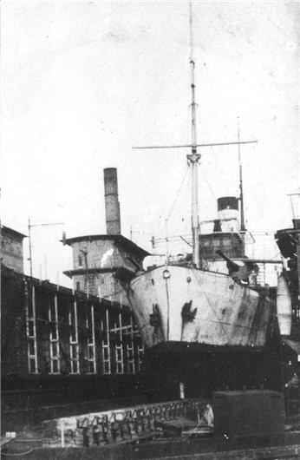
«Грозный» в доке.
Канонерская лодка «Грозный»:
“Грозный” прибыл из Мариуполя в Новороссийск 05 августа 1919 года и был зачислен канонерской лодкой.
Эта канлодка активно участвовала в действиях белогвардейского флота. Летом 1919 года корабль находился в составе Кинбурнского отряда, а с 27 декабря 1919 года – в составе 2-го отряда судов (Азовского моря).
В начале августа 1919 года отряд судов Черноморского флота в составе: миноносец “Жаркий”, канонерские лодки “Терец” и “Грозный”, пароход “Граф Игнатьев”, баржа № 405 и катер “К-10″ – высадил десант под Варваровкой у Кинбурна, под огнем красных Очаковских батарей.
В январе-феврале 1920 года участвовала в защите Арабатской Стрелки.
24 мая 1920 года канлодка в составе группы кораблей участвовала в десанте корпуса генерала Слащева между селами Кирилловка и Степановка в Азовском море.
10-12 июня 1920 года десант, высаженный канонерскими лодками “Урал” и “Грозный”, на несколько дней занял Бердянск.
23 июня 1920 года на косе у станицы Кривой канлодка приняла участие в высадке десанта полковника Назарова, 01 августа – в обеспечении Кубанского десанта генерала Улагая.
В ноябре 1920 года в составе врангелевских войск ушла в Константинополь. По приходе в Константинополь флот приказом командующего был переименован в Русскую эскадру. В Русскойэскадре канонерская лодка “Грозный” входила в состав 3-го отряда. Далее последовал переход эскадры в Бизерту (Тунис), где канлодка находилась в течении следующих четырех лет.
В 1924 году канлодка “Грозный” была продана Италии.
Этим кораблем в разное время командовали:
- капитан 2-го ранга И.С. Рыков;
- старший лейтенант Р.Э. фон Вирен.
Канонерская лодка "Страж"
Тип судна - стальной одновинтовой однопалубный двухмачтовый минный транспорт. В 1911 году заложен по измененным чертежам минного транспорта «Защитник» на верфи «Общества Коломенского машиностроительного завода» по заказу Морского Ведомства. Вошел в строй в 1912 году. Перешел по рекам на Черное море. В 1913 году оборудован минными скатами для установки морских гальваноударных мин обр.1908 года. Вооружен в декабре 1913 года. Водоизмещение 650/775 тонн. Главные размерения 50 х 8.5 х 4 (м). Вертикальная паровая машина тройного расширения - 750 л.с., 11 узлов. Экипаж 41 человек. 2 х 76 мм/30 орудие обр.1902 года, 60 мин морского ведомства обр.1908 года.
Вооружение: 2 6" полевых орудия.
Кораблю приказом главнокомандующего Белой Армией №118 от 26.06.1920 года был пожалован Николаевский вымпел.
02 августа 1920 года корабль в составе сил 2-го дивизиона обеспечивал высадку десанта у станицы Приморско-Ахтарской.
В ноябре 1920 года в составе врангелевских войск ушла в Константинополь. По приходе в Константинополь флот приказом командующего был переименован в Русскую эскадру. В Русской эскадре канонерская лодка "Страж" входила в состав 3-го отряда. Далее последовал переход эскадры в Бизерту (Тунис), куда она прибыла 26 декабря 1920 года, где канлодка находилась в течении следующих четырех лет.
В 1924 году канлодка "Страж" была продана Италии.
Этим кораблем в разное время командовали:
- капитан 2-го ранга Б.Р. Новиков;
капитана 2-го ранга В. П. Дон;
- капитан 2-го ранга К.Г. Люби.
Вот что произошло с этими судами в Тунисском порту Бизерта в феврале 1924 года.
«По плану канонерскую лодку «Грозный» 27 февраля 1924 года следовало отбуксировать к «Генералу Корнилову» для окончательной разгрузки, а 2 марта сдать французам. В это время у «Корнилова» уже стояла другая канонерская лодка, «Страж».
27 февраля , около 6 часов утра, командующему эскадрой доложили, что канонерская лодка «Грозный» (стоявшая рядом с эсминцем «Дерзкий») тонет. Оказалось, что два молодых мичмана -оба выпуска 1918 года- Непокойчицкий П.П. и Рукша П.М. (первый с «Грозного», второй со «Стража», не желая сдавать лодки французам решили их потопить. Рукша собирался затопить «Страж», а Непокойчицкий –«Грозный». Однако мичману Рукше одному не удалось открыть кингстон на «Страже» и он после неудачной попытки около полуночи на шлюпке перешел на «Грозный», где решил помочь мичману Непокойчицкому в затоплении этой лодки. Около трех часов ночи вдвоем они открыли машинный кингстон «Грозного», затем мичман Непокойчицкий доложил своему командиру (старшему лейтенанту фон Вирену), что лодка тонет….но лишь в шестом часу…т.е. тогда когда лодка погрузилась до иллюминаторов, а машинное отделение заполнилось водой. Благодаря рельефу дна «Грозный» погрузился в воду лишь кормой.
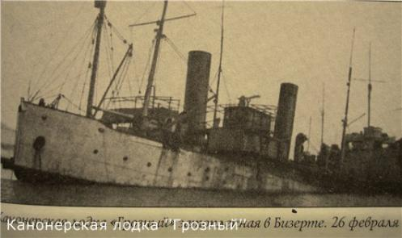
«Грозный» и «Страж».
Но, несмотря на все усилия вытащить его на более мелкое место к 8 часам утра корабль практически затонул.
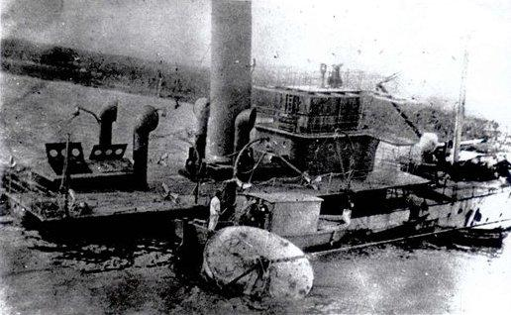
КЛ «Грозный» затоплен.
По поводу поступка двух мичманов командующий эскадрой издал гневный приказ №43 от 28 февраля 1923 года, который гласил:
« В ночь с 26 по 27 февраля мичманы Рукша и Непокойчицкий открыли кингстоны и затопили канонерскую лодку «Грозный».
Поступок Рукши и Непокойчицкого нельзя назвать иначе как преступлением. Преступлением не только в отношении эскадры, но и французского правительства, давшего ей приют… Своим преступлением они показали отсутствие понятия о дисциплине и совершенно превратное понятие о долге, за что и понесут заслуженную кару».
Мичманы были осуждены французским судом, но позже освобождены и уехали в ЦарствоСербское, затем эмигрировали на Запад.»

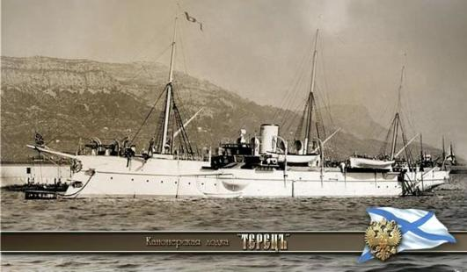
Канонерская лодка "Терец"
Водоизмещение: 1280 т.
Размеры: длина - 67,2 м, ширина - 12,2 м, осадка - 3,7 м.
Скорость хода максимальная: 13 узлов.
Дальность плавания: 2100 миль при 6 узлах.
Силовая установка: 2 горизонтальные паровые машины двойного расширения, 4 котла, 2 винта, 1657 л.с.
Вооружение: 2х1 152-мм, 1 120-мм, 2х1 75-мм и 4х1 47-мм орудия, 2х1 7,62-мм пулемета.
Экипаж: 137 чел.
История корабля:
Заказан в рамках судостроительной программы 1895 года. Строился по чертежам канонерской лодки "Манджур". Всего было построено 6 кораблей, различавшихся между собой главными механизмами, конструкцией дымовых труб, парусностью и общей компоновкой помещений. Зачислена в списки судов Черноморского флота 30 января 1886 года, заложена 18 мая 1886 года на судоверфи завода РОП и Т в Севастополе, спущена на воду 29 августа 1887 года, вступила в строй в феврале1888 года.
Периодически входила в состав эскадры Средиземного моря и в состав Практической эскадры Черного моря. В 1891 году участвовала в комплексных океанографических исследованиях. В 1895 году нанесла визит в Тулон (Франция).
Прошла капитальный ремонт корпуса и механизмов в 1900 году на Черноморском заводе в Николаеве с заменой огнетрубных котлов на водотрубные, заменой рангоута и настила верхней палубы. Кроме того, были установлены грузовые стрелы для мин.
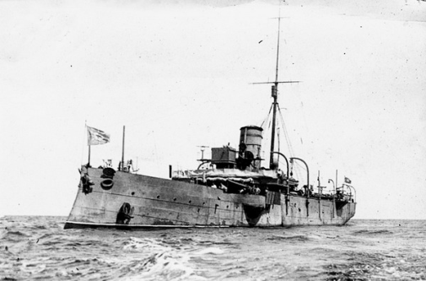
С 1901 года использовалась в качестве учебного корабля. Прошла повторный капитальный ремонт в 1912 году в Севастопольском порту с перевооружением. В период первой мировой войны входила в состав отряда охраны северо-западного побережья Черного моря. С августа 1916 года - в состав Дунайской флотилии.
18 января 1918 года перешла на сторону Советской власти. 1 мая 1918 года была захвачена германскими войсками в Севастополе, в ноябре 1918 года - белогвардейцами, а в декабре 1918 года - англо-французскими интервентами. С апреля 1919 года входила в состав Морских сил Юга России.
8 марте 1920 года в бою с бронепоездом РККА получила сильные повреждения и вышла из строя.
14 ноября 1920 года была включена в состав Морских сил Черного моря. Прошла капитальный ремонт корпуса и механизмов в 1921 году.
С 31.12.1922 года - "Знамя Социализма".

С 26 октября 1926 года находилась в Севастопольском военном порту на долговременном хранении.
В 1931 году была разоружена и передана черноморской партии ЭПРОН и использовалась как плавучий склад-мастерская.

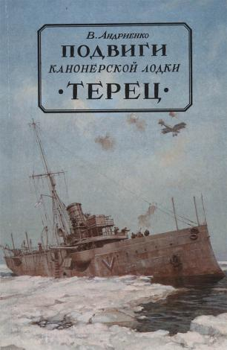
Десант на Арбатской стрелке. Подвиг канонерской лодки "Терец".
В конце 1919 года части Красной армии подошли берегом Азовского моря к Чангарскому железнодорожному мосту на пути в Крым.
Арбатскую стрелку прикрывал Сводно-Стрелковый полк - 250 штыков и 2 орудия, - которым командовал полковник Гравицкий, и канонерка "Терец" под командой капитана 2-го ранга Я.В.Шрамченко.
Затертый льдами, без топлива и провизии, залитый водой от многочисленных пробоин, "Терец" был выброшен на берег, став неподвижной мишенью для красной артиллерии.
Три полка красной пехоты, один конный полк и несколько бронепоездов тщетно пытались пробиться в Крым. "Терец" высадив в десант почти всю команду, кроме артиллеристов, отбивал все атаки красных. Несколько красных бронепоездов, вступивших в поединок с "Терцем", были разбиты и бежали от меткого огня моряков.
Чангар и Арбатская стрелка были удержаны и Крым спасен.
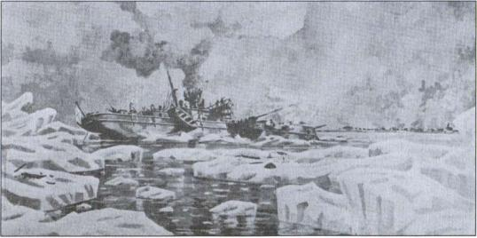
Канонерская лодка «Терец» в бою. Зима 1920 г. Картина художника -эмигранта Р. Сазонова

Когда в апреле 1920 года лед сошел, и пришла смена, пробоины на "Терце" были заделаны, вода выкачена, "Терец" снят с мели и уведен в Севастополь. Весь Черноморский флот стал "смирно", когда в бухту был введен искалеченный герой - древний "Терец" (постройки 1887 г., водоизмещением 1250 тонн).
Ревели гудки, развевались флаги, кричали ура!
Главнокомандующий ген. Врангель посетил "Терец" и благодарил команду за верную службу Родине.
Все офицеры были произведены в следующий чин, команда получила Георгиевские кресты из рук Главнокомандующего.

15.4. Бой у Обиточной косы
15 сентября 1920 года произошло Морское сражение в Азовском море у Обиточной Косы.
«Хотя Гражданская Война в России решалась, в основном, на суше, флоты тоже сыграли в ней достаточно важную роль. Сражения на реках и на Каспийском Море имели достаточно важное значение для поддержки действующих сухопутных сил, чтобы считать вклад ВМФ важным для исхода войны.
Если на реках и на Каспийском Море силы сторон, как правило, были сопоставимы, то на Черном Море положение было для большевиков гораздо хуже. Переданные интервентами белым корабли бывшего Черноморского Флота, хотя и недоукомплектованные и в плохом состоянии, были достаточно сильны, чтобы господствовать на акватории. Проблему представляло и то, что у красных (помимо почти полного отсутствия военных кораблей) не было еще и постоянных баз в течении длительного времени.
Положение поменялось только к 1920 году, когда красные прочно утвердились на берегах Черного Моря (и когда его практически оставили флоты интервентов, убедившихся в полной бесполезности поддержки белогвардейцев)
В результате, красные смогли создать на Черном Море свои первые вооруженные силы. Надо было заметить, что особого выбора у них не было. Белые и интервенты выгребли подчистую почти все, что могло плавать, и нести вооружение. В результате, пришлось предпринимать экстренные меры.
14 сентября 1920 года, белая эскадра в составе 4 канонерских лодок, 1 миноносца, и 2 сторожевых кораблей обстреляла Бердянск на Азовском море. Такие действия закономерно не встретили понимания со стороны советского командования, и эскадра в составе 4 канонерок,3 сторожевиков вышла к предполагаемому нахождению противника. Красные здорово рисковали - белые обладали значительными военно-морскими силами, которые могли быть подтянуты. Но командование большевиков, уже успевшее составить, мягко говоря, нелестное представление о оперативности белых, считало, что наглецам надо преподать урок.
Вечером флот подошел к Бердянску, но противника там не нашел.
Начальник отряда Хвицкий предположил, что на ночь белые отошли за Обиточную Косу, и направил корабли туда.
Утром 15 октября 1920 года, флот подошел к косе, и обнаружил факт присутствия там белой эскадры. Хвицкий решил действовать немедленно, и атаковал противника на полных парах.

Эскадра красных состояла из:
Канонерская лодка "Знамя социализма" (Ледокол №4.)- активный участник сражения.
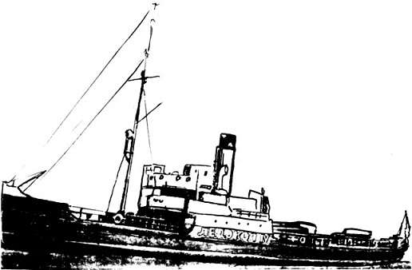
Водоизмещение 750 т (по другим данным — 585 т), длина 45 м, ширина 11 м, осадка 4,8 м. Мощность машин 1000 л.с., скорость [420] 10 узлов. Вооружение — два (по другим данным — три) 130-мм орудия, два 75-мм орудия, позднее добавлено одно 76-мм зенитное орудие, экипаж 48 человек.
Бывший портовый ледокол, построен в Риге в 1906 г. В феврале 1920 г. затоплен в устье реки Кальмиус, впоследствии поднят и 20 июня 1920 вступил в строй как КЛ. 13 июня 1922 г. разоружен и возвращен гражданскому флоту. В 1941 г. вновь переоборудован в КЛ, потоплен немецкой авиацией в Темрюке 2 июля 1942 г.
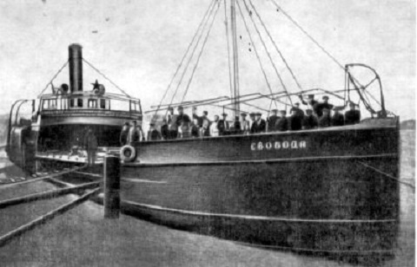
Водоизмещение 500 т (по другим данным — 600 т), длина 42,6 м, ширина 8,5 м, осадка 2,9 м. Мощность машины 250 л.с., скорость 7 узлов, дальность хода 1000 миль. Вооружение — одно 130-мм и одно 102-мм орудие (по другим данным — еще одно 152-мм орудие), экипаж 42 человека.
Бывшая грунтовочная шаланда «Орна», построена в 1899 г. В мае 1920 г. захвачена в Ейске, 3 июня вступила в строй как КЛ. 4 февраля 1921 г. разоружена и возвращена гражданскому флоту. Потоплена немецкой авиацией 10 апреля 1942 г. в порту Камыш-Бурун.
«Буденный» (КЛ № 10)
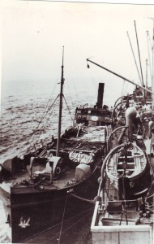«Переволока» у борта.
Водоизмещение 556 т (вместимость 313 брт), длина 59,2 м, ширина 10 м, осадка 2,4 м, скорость 6 узлов. Вооружение — два 130-мм и одно 102-мм орудия, позднее добавлено одно 76-мм зенитное орудие.
Бывшая грунтовозная шаланда «Переволока», построена в Германии в 1913 г. Мобилизована 18 марта 1920 г., вступила [421] в строй 1 апреля 1920 г. 31 января 1922 г. разоружена и передана гражданскому флоту. Взорвана у стенки судоремонтных мастерских в Николаеве 14 августа 1941 г.

«Красная Звезда» (КЛ № 9)
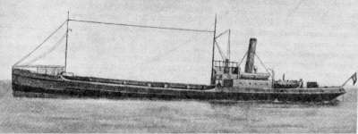«egurcha»
Водоизмещение 556 т (вместимость 313 брт){63}, длина 59,2 м, ширина 10 м. осадка 2,4 м. Мощность машины 400 л.с., скорость 6 узлов, дальность хода 650 миль. Вооружение — одно (по другим данным — три) 130-мм орудие, одно 102-мм орудие, одно (по другим данным — три) 76-мм зенитных орудия. Экипаж 53 человека.
Бывшая грунтовозная шаланда «Егурча» (очевидно, германской постройки). Мобилизована 18 марта 1920 г. 1 апреля 1920 г. зачислена в строй как КЛ. 18 декабря 1921 г. разоружена и передана гражданскому флоту. Вновь мобилизована 29 июня 1941 г. как тральщик Т-497. 2 ноября 1941 года погибла на мине возле Новороссийска.
СКР «Данай»
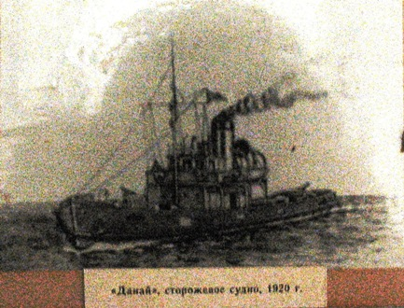
«Данай»
Водоизмещение 215 т, длина 30,7 м, ширина 5,4 м, осадка 2,9 м. Мощность машины 300 л.с., скорость 11 узлов, дальность хода 1000 миль. Вооружение — одно 75-мм и одно 57-мм орудие.
Бывший буксирный пароход, построен в Англии в 1895 г. В октябре 1916 г. мобилизован и переоборудован в тральщик Т-246. В мае 1918 г. захвачен германскими войсками, с ноября 1918 г. — в белом флоте. Захвачен частями РККА в январе 1920 г., в июне (по другим данным — в апреле) 1920 г. мобилизован и вновь вооружен. Разоружен 7 февраля 1921 г. и передан гражданскому флоту.
«Пролетарий» («Пролетариат»)
Водоизмещение 82 т, длина 22 м, ширина 4 м, осадка 2,5 м. Мощность машины 125 л.с., скорость 10 узлов. Вооружение — сначала 2 пулемета, затем одно 57-мм и одно 47-мм орудие (по другим данным — одно 75-мм орудие). Экипаж 24 человека. [424]
Бывший портовый буксир «Михаил Лисовский» построен в 1902 г. в Будапеште (Австро-Венгрия). В апреле — мае 1920 г. захвачен в Ейске, в июне переоборудован и включен в боевой состав Азовской флотилии. 6 января 1921 г. разоружен и передан гражданскому флоту.
«Емельян Пугачев»
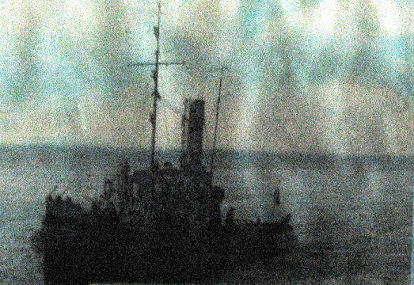
«Фанагория»
Водоизмещение 82(?) т, длина 22,8 м, ширина 5,8 м, осадка 3,6 м. Мощность машины 240 л.с., скорость 9 узлов. Вооружение одно 75-мм и одно 57-мм орудие. Экипаж 23 человека.
Бывший ледокольный буксир «Фанагория», построен в Николаеве в 1903–1905 га. Мобилизован 1 июня 1920 г. и переоборудован в СС. Разоружен 31 декабря 1920 г. и передан гражданскому флоту.
Ни один из кораблей не был военным.
Эскадру белых составляли:
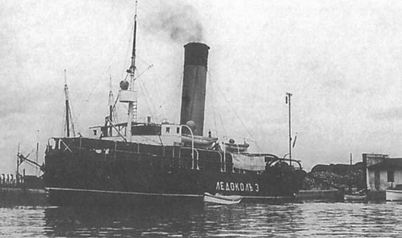«Джигит»
Водоизмещение 1200 т, длина 59,4, ширина 12,7, осадка 5,4 м. Мощность машин 1000 л.с., скорость 12 узлов. Вооружение — одно 102-мм{77} орудие.
Бывший портовый ледокол, построен в 1899 г. Мобилизован в годы Первой Мировой войны как «Ледокол № 3». В мае 1918 г. захвачен германскими войсками, с апреля 1919 г. — в составе Морских сил Юга России, переоборудован в канонерскую лодку «Джигит» (иногда числится в списках ледоколом). В ноябре 1920 г. уведен за границу.
«Салгир» (К-3)
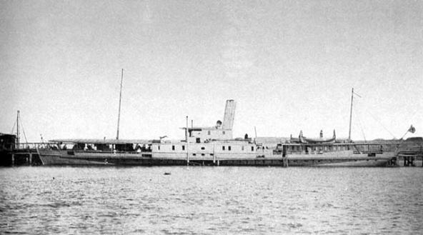
«Салгир»
Водоизмещение 590 т, длина 61,1 м, ширина 9,9 м, осадка 2,8 м. Мощность машин 600 л.с., скорость 9,5 узлов. Вооружение — два 152-мм орудия (на 1918 г. — четыре 75-мм орудия). [468]
Бывшая паровая шхуна «Адольф», построена в Англии в 1910 г. 15 октября 1916 г. мобилизована в качестве тральщика Т-260. В мае 1918 г. захвачена германскими войсками, с апреля 1919 г. — в составе морских сил Добровольческой армии. Весной 1920 г. переоборудована в канонерскую лодку. 15 сентября 1920 г. потоплена советскими кораблями в бою у Обиточной косы на Азовском море.

«Гайдамак»
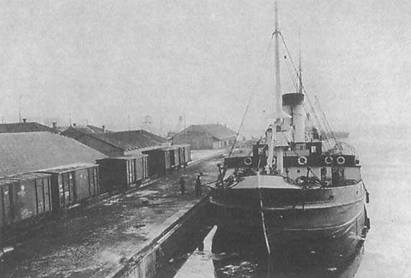
led2 «Гайдамак».
Водоизмещение 1250 т, длина 59,4 м, ширина 12,7 м, осадка 5,4 м. Мощность машин 1000 л.с., скорость 12 узлов. Вооружение — одно 152-мм и два 75-мм орудия. [466]
Бывший портовый ледокол, построен в 1897 г. Мобилизован в годы Первой Мировой войны как «Ледокол № 2». В мае 1918 г. захвачен германскими войсками, с апреля 1919 г. — в составе Морских сил Юга России, переоборудован в канонерскую лодку «Гайдамак» (несмотря на тяжелое вооружение, иногда числится в списках ледоколом). В ноябре 1920 г. уведен за границу.
«Урал» (К-7)
Водоизмещение 580 т, длина 57,3 м, ширина 9,5 м, осадка 3,2 м. Мощность машины 400 л.с., скорость 10 узлов, дальность хода 1500 миль. Вооружение — два 152-мм орудия (на 1918 г. — два 75-мм и одно 37-мм орудия, тралы).
Бывший грузовой пароход «Сосисте», построен в Германии в 1910 г. В 1916 г. мобилизован и переоборудован в тральщик Т-232. В мае 1918 г. захвачен германскими войсками, с апреля 1919 г. — в составе Морских сил Юга России, весной 1920 г. переоборудован в канонерскую лодку. В ноябре 1920 г. уведен за границу-

Миноносец «Капитан Сакен»
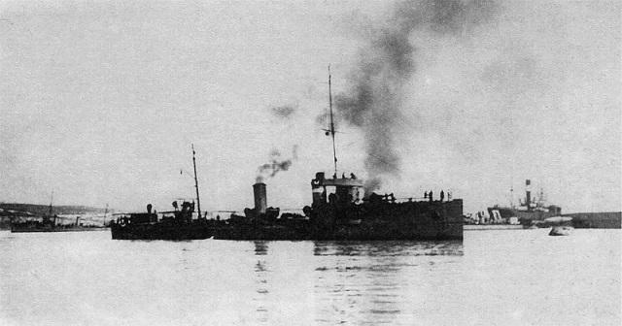
Нормальное водоизмещение 635 т, длина 74,1 м, ширина 8,3 м, осадка 3 м. Мощность машин 7300 л.с., скорость 25 узлов, дальность хода 1700 миль (на 12 узлах). Вооружение — два [459] 102-мм орудия, два 47-мм зенитных орудия, два пулемета, три 457-мм однотрубных торпедных аппарата, 40 мин. Экипаж 72 человека.
Вступил в строй в 1909 г., 1 мая 1918 г. захвачен в Севастополе германскими войсками и 12 октября 1918 г. зачислен в состав германских ВМС на Черном море как R04. В ноябре 1918 г. перешел под контроль сил Антанты и был уведен в Измир (Мраморное море). С октября 1919 г. входил в состав Морских сил Юга России. 14 ноября 1920 г. уведен в Константинополь, а затем в Бизерту.
И 2 СКР (в бою не участвовали)
Общее вооружение белой эскадры составляло 5 152-миллиметровых, 3 102-миллимтеровых, 2 75-миллимтеровых и 2 47-мсиллиметровых орудия. Общий залп красных составлял 6 130-миллимтеровых, 3 102-миллиметровых и 7 75-миллимтеровых орудий. Таким образом, стороны имели примерное равенство в артиллерии. Но на стороне белых было большое преимущество в виде наличия миноносца, который, хотя не нес торпед, но все же благодаря своей отличной управляемости и мощному вооружению был опаснейшим противником.
Удача благоприятствовала красным - их корабли смогли подойти к противнику, и с дистанции в 50 кабельтовых открыть огонь и "вызвав у противника замешательство", заставив его сниматься с якоря.
Замешательство было усугублено еще одной проблемой, о которой красные не знали. Накануне, белые приняли транспорт с продовольствием, на котором, помимо всего, содержалось еще и небольшое количество спиртосодержащих продуктов. Поэтому в момент, когда полетели первые снаряды, практически весь командный состав лежал в стельку, предопределив "замешательство" на эскадре.
У красных дела обстояли немногим лучше. Хотя проблем с дисциплиной и них не было, зато встали проблемы технические. Палубы их кораблей не были рассчитаны на длинноствольные морские оружия, так что после первых же залпов просели, и артиллерия временно выбыла из строя.
Красные временно отступили, после чего флагманский артиллерист обошел на сторожевом судне канонерские лодки, и привел их в порядок. На это ушло несколько часов, за которые белые успели протрезветь и кое-как собраться с духом.
Около 8 часов, белый отряд в составе «Урал» (командующий старший лейтенант Карпов; 2–6» орудия), «Салгир» (2–6» орудия). «Джигит» (1–100-мм, 1–75-мм) и «Гайдамак» (1–6» орудие), решился-таки выйти в бой, и, сопровождаемый миноносцем, двинулся на противника. Завязалась перестрелка.
В этот раз белые проявили подобие понимания тактики. Миноносец попытался на полном ходу обойти колонну, и поставить "планку над Т", взяв советский флот в два огня. Но сторожевики не дремали, и молниеносно перестроились в линию фронта, поставив миноносец перед выбором: продолжать перестрелку, или отступить. Хотя миноносец имел изрядный перевес в артиллерии, реализовать он его почему-то не рискнул, и вежливо покинул поле боя.
Около 12 часов, перестрелка, наконец, дала какие-то результаты. 100-мм снаряд, попавший в «Знамя Социализма», повредил трубы питания котла. «Красная Звезда» взяла на буксир поврежденное судно; «Данай» передал, взамен тяжело раненного механика, на «Знамя Социализма» своего, и бой продолжался, но скорость хода нашей линии уменьшилась до трех узлов. Толку, правда, от этого не было, так как белые и раньше обладали перевесом в скорости хода, но на его реализацию были не способны.
Наконец, около 1 часу, судьбе надоело оставаться нейтральной, и она со всей частностью выступила на стороне красных. 2 снаряда угодили в канонерскую лодку "Салгир", которая немедленно пошла ко дну. Корабль "Урал" попытался снять экипаж с лодки, но тут снаряд угодил и в него. Потеряв корабль, белые уже не рискнули навязывать красным свое общество, и, дав полный ход, удалились. Красные, не имея ни возможности ни боезапаса, не стали их преследовать.
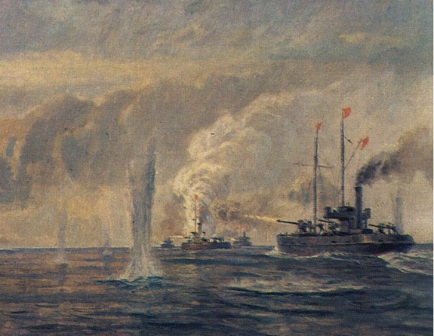
Но злоключения белой эскадры еще не кончились. Сражение длилось почти 8 часов, и за это время белые успели вызвать подмогу из Севастополя. Миноносец и сторожевой корабль вышли из порта, и двинулись к полю боя, угрожая красной эскадре полным уничтожением.
И тут судьба в очередной раз показала белым, что она их не ценит как военных. Вышедшие из Севастополя корабли наскочили на минное поле. Оба затонули, доведя потери белых до 3 кораблей.
Это сражение было единственным крупным на Азовском Море. Оно ясно доказало, что технический перевес не значит почти ничего, если у одной эскадры есть упорство и желание сражаться, а у другой - нет даже здравого смысла.»

15.5. Война всех против всех
Все перечисленные выше Азовские судовладельцы были по сути, как сейчас говорят, нарождающимся в России средним классом. Главной движущей силой буржуазного общества.
И смертельной угрозой для старой придворной камарильи, которая стеной окружала последнего Российского самодержца.
Читаю сейчас книгу «Последний самодержец». Очерк жизни и царствования императора России Николая II. Автор В.П.Обнинский. Книга издана впервые в 1912 году в Берлине тиражом 500 экземпляров.
Две совершенно безумные и бессмысленные войны, в которые втянуло окружение Николая II, привели российскую империю и саму царскую семью к своему краху – 1917 году. Как ситуация похожа на сегодня!
В Научно-популярном сборнике статей по истории флота и судостроения «ГАНГУТ» №80 в конце прошлого года опубликована статья: «Война всех против всех.»
Азовское море — ноябрь 1917 — июль 1918 года Я.И. Головач
Сборник «ГАНГУТ» издание для очень узкого круга. Поскольку в статье описывается отрезок истории нашего Приазовского края, я думаю, участникам нашего форума будет, интересно с ней ознакомится. С разрешения автора статьи я начинаю ее публикацию:
«Как все начиналось»
Черноморский флот вступил в борьбу за Советскую власть более чем на месяц раньше той даты (16 декабря 1917 г.), когда новая власть была установлена в главной базе флота — Севастополе.
Участие в боевых столкновениях приняли свыше десятка кораблей флота и более трех тысяч его моряков, причем противником являлись не иностранцы, а свои же соотечественники, отказавшиеся признавать новую власть, и основные действия шли в районе, на тысячу километров отдаленному от линии фронта с германскими, австрийскими или турецкими войсками.
После установления Советской власти в Петрограде казаки на Дону и Кубани отказались признавать ее легитимность и начали создавать отряды для борьбы с ней. На юг потянулись несогласные из северных и центральных регионов страны — Дон стал центром контрреволюции.
В Ростове власть контролировали атаман «Всевеликого войска Донского» генерал А.М. Каледин и подконтрольная ему казачья Рада. Сил же местных революционеров, состоявших из рабочих, да солдат запасных полков, явно не хватало для самостоятельной борьбы с казаками. Хотя их наиболее боеспособные полки еще находились на фронтах, внутри Донской области имелся ряд казачьих запасных полков, батарей, училищ, поддерживавших Каледина.
Единственной силой, способной помочь, оказался Черноморский флот в ответ на просьбу делегатов Ростовского Ревкома, по решению прошедшего в Севастополе 6–10 ноября 1917 года съезда экипажей кораблей и береговых команд, принимается решение о направлении на Дон вооруженных отрядов моряков для помощи местным советам в захвате власти и борьбы с контрреволюцией.
12 ноября из Севастополя к устью Дона вышел отряд в составе эсминцев «Гневный» и «Капитан Сакен», тральщиков «Федор Феофани» и «Роза» и двух сторожевых катеров с небольшим десантом из 150 человек на борту. Основные силы — срочно сформированный 1-й Черноморский революционный отряд, в составе 2500 человек, под руководством матроса А.В. Мокроусова, убыл в Ростов по железной дороге.
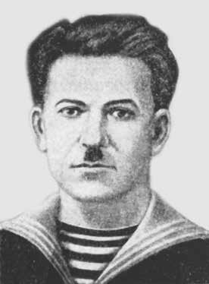
А.В. Мокроусов.
На его вооружении, кроме винтовок и нескольких пулеметов, имелась артиллерийская батарея из четырех 76,2-мм полевых орудий. Еще в ходе формирования отряд столкнулся с актами скрытого саботажа — вместо указанных выше орудий им предложили взять старые корабельные 47-мм пушки, к которым не имелось колесных лафетов, а в боекомплекте отсутствовали осколочно-фугасные снаряды. Лишь настойчивость Мокроусова, лично осмотревшего склады Севастопольской крепости и нашедшего в них полевые орудия, смогла устранить проблему. Руководство всей операцией было возложено на «Совет трех» (в дальнейшем «Совет пяти») во главе с матросом Е.В. Драчуком.
17 ноября мокроусовцы прибыли в Мариуполь и после небольшой перестрелки с местным казачьим отрядом установили власть Совета. 18 ноября более серьезный бой пришлось вести в Таганроге, но и там удалось одержать победу, выбив из города сводный отряд генерала Назарова.
Шедший в это время через Керченский пролив отряд кораблей с некоторыми трудностями вошел в Азовское море (в проливе на зимнее время уже убрали часть навигационных знаков) и 24 ноября прибыл на помощь Ревкому в Ростов в сокращенном составе — эсминцам из-за большой осадки пришлось остаться в устье Дона.
Почти одновременно с севастопольским в Азовское море отправился отряд из Новороссийска из четырех тральщиков: «Яков», «Мариэтта», «Олимпиада» и «Джузеппе П.» с 250 матросами и красногвардейцами на его борту.
Прибыв 20 ноября в Таганрог и дождавшись подхода севастопольцев, этот отряд усилил флотилию тральщиком «Яков» с 50 вооруженными бойцами.
Остальные корабли с остальными двумя сотнями человек составили резерв и остались в Таганроге. На тот момент в Ростове находилось большое число (свыше полусотни) различных речных пароходов и катеров, однако военный корабль в порту имелся всего один — посыльное судно (яхта) «Колхида», прибывшая туда весной 1917 года для ремонта на местных заводах. Его большим преимуществом явилось наличие на борту радиостанции, и именно поэтому на нем находилась основная часть Областного военно-революционного комитета.
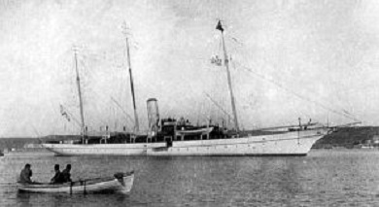
Kolhida.
Получив поддержку военных моряков, комитет 25 ноября объявил себя органом Советской власти на Дону. Протесты генерала А.М. Каледина «о недопустимости вмешательства Черноморского флота во внутренние дела Дона» остались без ответа, и он решил действовать.
В ночь на 26 ноября генерал Д.Н. Потоцкий с отрядом офицеров напал на городское помещение Ревкома (бывший театр «Марс»). И хотя к этому моменту основная часть его членов совещалась о будущих планах на борту «Колхиды», все же несколько человек попали в плен к белоказакам.
В ответ десантный отряд сошел с кораблей, занял порт и вечером, присоединив небольшой отряд ростовских красногвардейцев (до 350 человек), при помощи корабельной артиллерии начал наступление в центральную часть Ростова. Первоначально красные успехов не достигли — отряд А.В. Мокроусова в город не прибыл, но на следующий день из Азова и Тихорецкой подошли два отряда численностью по 500 человек каждый. Запасные пехотные полки также поддержали красногвардейцев, выделив до 800 человек с оружием, и калединцы начали отступать. 28 ноября в Ростове была провозглашена Советская власть.
Тем временем из Севастополя вышел на помощь новый отряд, в составе эсминцев «Поспешный», «Пронзительный» и «Дерзкий» и авиатранспорта «Румыния» с четырьмя гидропланами на борту. В ночь с 27 на 28 ноября красногвардейские отряды овладели станцией Нахичевань. Белые у Темерника потерпели поражение и стали отходить к Новочеркасску.
Бои в Ростове продолжались, а с прибытием новых сил красным, казалось, удалось достичь перевеса — днем 30 ноября капитулировал окруженный со штабом в здании железнодорожного вокзала генерал Д.Н. Потоцкий. Однако А.М. Каледин смог поднять на свою поддержку силы в окрестных станицах и 1 декабря бросил в наступление два полка из района Аксайской.
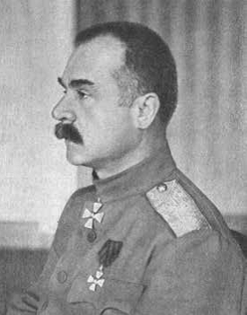
Генерал А.М. Каледин.
В условиях густого тумана эти части утром 2 декабря ворвались в Ростов, где их поддержали оставшиеся неподавленными мелкие группы офицеров и казаков, и красным отрядам пришлось, отстреливаясь, отходить к порту. Уличные бои шли до ночи, но после предыдущих столкновений на кораблях почти не осталось снарядов, и, лишившись поддержки артиллерии, остатки красногвардейцев и моряков погрузились на корабли и ушли в Севастополь. При отходе яхта «Колхида» села на мель в устье Дона, и ее бросили без каких-либо попыток уничтожить или хотя бы повредить. Попыток увести местный речной флот также не предпринималось. Отход напоминал паническое бегство. Многочисленные радиограммы в главную базу о присылке снарядов и новых отрядов находившийся под контролем меньшевиков местный Совет и руководство флота игнорировали.
В значительной мере это обстоятельство послужило причиной известных событий, вошедших в историю Севастополя как «варфоломеевские ночи».
10 декабря в город доставили тела 18 матросов, убитых в столкновениях с казаками, а через день в Севастополь вернулись первые матросы из разбитого отряда. Похороны убитых в бою с казаками матросов вылились в громадную демонстрацию, требовавшую отомстить за погибших.
После похорон произошло первое убийство офицера — 12 декабря на борту эсминца «Фидониси», находившегося в море, кочегар Коваленко убил мичмана Н. Скородинского после замечания за нерадивую службу. Вслед за этим «ударники» А.В. Мокроусова, присоединив большую группу анархистов, устроили форменное истребление всех, кто, по их мнению, мог не устраивать новую власть. Так закончился первый этап борьбы за господство на Азовском море. Следующий начался в самом конце того же года.

Установление Советской власти
Вечером 30 декабря 1917 года в Мариуполе произошло вооруженное восстание — местные красногвардейцы атаковали здание гостиницы «Континенталь», в которой проживали 200 прибывших из Киева гайдамаков, и, бескровно разоружив их, установили Советскую власть.
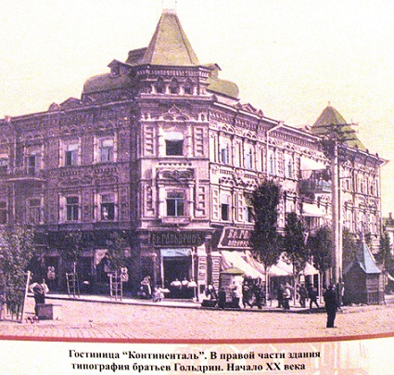
гостиница Континенталь.
В Керчи в первых числах января 1918 года на сетевом заградителе «Аю-Даг», прибывшем из Севастополя, был создан местный Военно-революционный штаб во главе с С.И. Шевяковым. В его состав вошли В.С. Чистяков, Г.Н. Непомнящий, А.Т. Рыжих, А.А. Степанов и другие. Штаб разработал план разгрома находившегося в городе отряда украинских гайдамаков и взятия власти.
В ночь на 6 января 1918 года отряды рабочих и матросов со стоявших в порту заградителей «Аю-Даг» и «Чорох», а также кораблей 6-го дивизиона тральщиков заняли все важные объекты города. Отряд С.И. Шевякова захватил 1-й полицейский участок, Г.Н. Непомнящего — Керченскую крепость, В.С. Чистякова — вокзал, А. Абрамова — почту и телеграф, А. Луриха — 2-й полицейский участок и реальное училище. Солдаты И. Алексеева взяли под контроль территорию военных частей, И. Кондрашкина — адмиралтейство, А.А. Степанова — городскую управу.
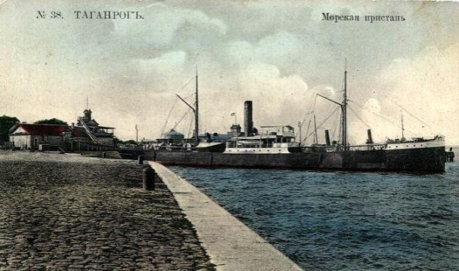
Аю-Даг.
Серьезных боев в городе практически не было. Кое-где возникли небольшие перестрелки, но все ограничилось несколькими ранеными — гайдамаков и небольшой отряд местных юнкеров разоружили без борьбы.
Утром того же дня (6 января) вышел приказ ревкома об установлении власти Советов в городе. 17 января прошли выборы в Совет рабочих и крестьянских депутатов. Председателем избрали С.И. Шевякова. В состав Совета вошли Г.Н. Непомнящий, А.А. Степанов, С. Самойленко, А. Абрамов, С. Горбульский и другие.
В тот же день (17 января) аналогично попытались взять власть в свои руки рабочие Таганрога, но без крови не обошлось — находившиеся в городе юнкера и казаки оказали Военно-революционному комитету сопротивление. Красные смогли занять телеграф, почту, телефонную станцию. Бои шли у котельного и металлургического заводов.
Вечером 17 января во дворе гостиницы «Европейская» юнкера расстреляли 12 пленных рабочих из отряда Н. Ткаченко с Русско-Балтийского завода. В целом бои велись более суток, но с подходом отрядов войск Р. Сиверса и разгромом 19 января у Матвеева Кургана белого отряда остатки попавших в городе в окружение белых разоружили, и в Таганроге установилась
власть Советов.
Следующим на очереди стал Ростов. Наступление на столицу донского края повели из Таганрога.
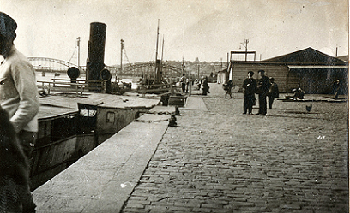
Ростов 1918 г
Бои на подступах и в самом городе не были слишком жестокими — красных поддержали полки прибывшей с фронта 39-й пехотной дивизии, и 9 февраля к вечеру они заняли Новочеркасск, а вскоре пал и Ростов.
К концу февраля основная часть Донской области была очищена от белых. 23 марта Донской областной Военно-революционный комитет выпустил воззвание о создании Донского Совета Республики, а чуть раньше, 18 марта, комиссар по военным и морским делам города Мариуполя и уезда В.А. Варганов издал приказ о формировании частей Красной Армии.
В Ейске впервые Советская власть была установлена 2 февраля 1918 года, но через несколько дней ее свергли местные казаки. 25 марта состоялся Первый Ейский бессословный съезд, на котором 130 делегатов от всех населенных пунктов избрали Совет, Исполнительный комитет и Ейский городской Совет (председатель В.Н. Павлов), и с 28 марта в городе, которому через месяц предстояло стать главным базой красной Азовской флотилии, установилась новая власть. Почти сразу начали формировать части для ее защиты.
На первом этапе красногвардейские силы в регионе должны были включать Ейский, Должанский и Приморско-Ахтарский полки.
К тому моменту все базы Черноморского флота от Одессы до Батума находились под контролем Советской власти, а сам флот после заключенного в декабре 1917 года перемирия с Центральными державами вел эвакуацию войск из захваченных районов Турции и начал демобилизацию матросов старших возрастных групп. В то же время начались разоружение и возврат довоенным владельцам мобилизованных плавучих средств, в том числе многочисленных азовских паровых шхун, служивших в годы Первой мировой войны в качестве тральщиков и транспортов.

Борьба с германским наступлением и мятеж в Бердянске
В соответствии с условиями Брестского мира немцы начали оккупацию Украины и 1 марта заняли Киев, 13 марта пала Одесса, откуда смогли вывести основную часть боевых кораблей и многие транспорты, но значительная их часть и большинство портовых средств, а также ряд небольших тральщиков остались в порту. Вслед за этим пришла очередь Херсона и Николаева.
Хотя в городах произошли восстания, задержавшие продвижение австро-германских войск на восток, участие в них кораблей и отрядов моряков флота дало немцам повод оккупировать Крым, который по условиям договора считался территорией России. Оказать серьезное сопротивление красногвардейские отряды и остатки старой армии не могли — силы оказались несопоставимы, а их раздробленность ухудшала ситуацию.
Еще 26 марта в Таганрог прибыл ЦИК Совета Украины, в числе руководителей которого были А.С. Бубнов, С.В. Косиор, Я.Б. Гамарник, и почти на месяц небольшой город стал ее столицей. 28 марта сюда прибыли ЦК Чехословацкой социал-демократической рабочей партии, штаб Чехословацкой
Красной гвардии и редакция чешской газеты «Свобода».
23 апреля начальник войск Таганрога В.Н. Берзин объявил оформировании Латышского стрелкового полка.
25 апреля Совет рабочих, солдатских и крестьянских депутатов объявил Таганрог и его округ на осадном положении.
27 апреля почти все красногвардейские отряды из Таганрога (до 3000 человек с пулеметами и артиллерией) направились из города в сторону Екатеринослава для отражения атаки 20-й германской запасной дивизии.
В начале апреля в Мариуполь ненадолго прибыл Тираспольский революционный отряд (командир Е.М. Венедиктов), в состав которого входил и отряд конной разведки Г.И. Котовского. 11 апреля город объявили на осадном положении. В порту в тот момент стояли шесть тральщиков, а в середине апреля из Керчи прибыли два вооруженных болиндера (К-2 и К-4) с буксирами «Гордипия» и «Геркулес».
Большое число транспортных (в том числе и вооруженных) судов имелось в портах Таганрога, Ростова и Бердянска. В отличие от ноября — декабря 1917 года, в Азовском море боевых кораблей специальной постройки не было — бои шли с участием мобилизованных и часто наскоро вооруженных судов.
Первым из морских портов на пути германского наступления лежал Бердянск. Понимая невозможность серьезной его защиты имеющимися слабыми силами, с начала апреля большевики начали эвакуацию из него материальных ценностей, и прежде всего зерна,
в Керчь и Ейск. Первым в порт Бердянска прибыл 7 апреля транспорт № 67 (бывший английский пароход «Тислетор»). Приняв за три дня почти 1310 тонн зерна, он убыл в Керчь. С десятых чисел эвакуацию начали вести более интенсивно. Демонтировали оборудование местных цементных заводов, а запасы продуктов вывозили так массово (каждый день из порта уходило по два-три груженых транспорта), что возникла угроза голода. Это использовали игравшие ранее главную роль в местном Совете меньшевики, которых на недавних перевыборах сменили большевики и левые эсеры.
Утром 18 апреля находившийся под их влиянием 46-й запасной пехотный полк, под руководством полковника А.А. Абольянца, поднял мятеж с целью помешать вывозу продуктов и ценностей, что грозило населению голодом и безработицей. Его поддержал «Бердянский союз увечных воинов» (ветеранов Первой мировой войны) во главе с унтер-офицером Панасенко.
После перестрелки участники «союза» и пехотинцы разоружили немногочисленных местных красногвардейцев, причем их вскоре распустили по домам. Под стражу взяли и 25 членов бердянского Совета, а власть передали прежней городской думе. Один из большевиков, латыш
Р. Тольмац, избежал ареста и добрался до стоявшего севернее города отряда А.В. Мокроусова, отходившего на восток после боев с немцами.
Прорываться через город с боем красногвардейцы не хотели, однако и пропустить в порт большую массу вооруженных людей было опасно — силы мятежников были гораздо меньше. На переговорах о попавших в плен комиссарах речь не шла. В итоге решили сдать пулеметы мятежникам, а те передали прибывший в порт за очередной порцией зерна транспорт «Садко», на котором матросы днем 19 апреля и убыли в Мариуполь. Мятежники вооружили за счет склада полка и захваченного оружия 3-го батальона милиции один полуэскадрон конных разведчиков.
Утром 21 апреля к Бердянску подошли из Мариуполя оба болиндера и транспорт «Пенай» с двумя сотнями десантников. Вскоре в порт от отряда пришла лодка под белым флагом, с требованием сдать город и освободить комиссаров. Штаб мятежников ответил отказом. Утром 22 апреля из Ейска прибыло посыльное судно «Ястреб»* (командир — бывший прапорщик по адмиралтейству Шикалев, штурман торгового флота) с небольшим десантом и начался обстрел города.
Первый выстрел 152-мм орудия с болиндера был сделан по штабу, но снаряд разорвался о купол церкви. Стреляли по городу, но главным образом по порту. Попытку высадить десант с «Ястреба» пресекли на входе в порт огнем 20 пулеметов — пригодились трофеи от Мокроусова.
Вскоре орудие на одном болиндере заклинило, и бомбардировка прекратилась. Хотя огонь велся без корректировки, тем не менее, только в порту погибли 15 участников «Союза увечных воинов», включая его главу Панасенко. Злость на бывших под арестом комиссаров возросла, а корабли красных стояли на рейде, что не исключало вероятность новой попытки десанта, хотя на самом деле на них устранялись повреждения, а на транспорте закончился уголь.
Днем 23 апреля подошел буксир и вскоре потянул «Пенай» в Мариуполь.
С ним отправились и болиндеры, а «Ястреб» ушел в Ейск. Ночью с помощью меньшевика Кисиленкочетверо комиссаров бежали из тюрьмы.
Силы мятежников возросли за счет подхода с запада, направлявшегося на Дон крупного отряда полковника М.Г. Дроздовского. Задерживаться в Бердянске он не планировал, и еще остававшихся под арестом комиссаров, после решения отпустить двух самых безобидных, передали дроздовцам.
В день их ухода из Бердянска, 24 апреля, 19 «комиссаров», в их числе трех женщин и двоих не достигших 18 лет, расстреляли в селе Куцое (ныне Луначарское) в 10 км западнее города. Попытка их освобождения провалилась, а уже 25 апреля город заняли австрийские части. Те мятежники, которые не ушли на Дон с Дроздовским, разоружились и сдали все оружие оккупантам.
Немногим ранее, утром 20 апреля, в Ростове подняли мятеж казаки, в ходе которого они смогли занять порт, где захватили пассажирский пароход «Киев», портовый ледокол «Фанагория» и паровой катер Управления работ порта «Татарин».
Большие надежды возлагались на стоявший ниже железнодорожного моста у станции Ростов Екатерининской железной дороги тральщик «Диамантиди Д.» (одно 152-мм орудие) — с него хотели обстрелять вокзал и пути, на которых стояли эшелоны с советскими войсками и беженцами. Однако за два часа до выступления он ушел вниз по Дону и вскоре сел на мель близ станицы Гниловской, в пяти верстах от города.
Белым удалось, отправив на «Татарине» небольшой отряд, без стрельбы взять тральщик, а для снятия его с мели утром послали пароход «Киев», команда которого от поручения уклонилась.
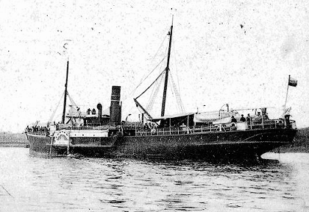
Киев в Ростове на Дону.
Советские части быстро подавили мятеж, а оставшиеся в живых его участники на «Татарине» ушли в Таганрог, находившийся к этому времени уже под контролем германских войск.
С тральщика «Диамантиди Д.» сняли запасные части для орудия и, бросив на мели, оставили в таком состоянии.
«Фанагория» же пошел вверх по Дону, но в рукаве Старого Дона, из-за взрыва паропроводной трубы, выбросился на отмель. Люди с него ушли на поиск частей Добровольческой армии.
Неспокойно было и вЕйском отделе — казаки готовили вооруженное выступление, а основные силы красных были брошены к Екатеринодару для борьбы с наступавшей на город Добровольческой армией. В Ейске остался 1-й Ейский революционный батальон.
20 апреля оттуда на подводах для Ахтарского красного полка отправили оружие (400 винтовок, шесть пулеметов и две сотни гранат). Но на пути в Ахтарск обоз заночевал в станице Ясенской и был захвачен белыми. Казаки завладели оружием и казнили заместителя председателя Ейского Ревкома Ф.К. Луценко и комиссара земледелия Гордиенко. Мятеж возглавил полковник Подгорный. Тем временем противник продолжал наступление в приазовских степях и выдвинул ультиматум силам обороны Мариуполя о его сдаче. 23 апреля бывшие в руководстве меньшевики отправили делегацию на станцию Волноваха для обсуждения условий сдачи города, запретив собственным отрядам сопротивляться оккупантам.
Эвакуация не велась — в Таганрог успела уйти лишь пара небольших судов. Стоявшие в порту тральщики и транспорта попали к занявшим город австрийцам в боеспособном состоянии, с неснятыми орудиями и боезапасом для них. Тут же осталось до 30 различных гражданских судов.
30 апреля у станции Марцево (западнее Таганрога) между красногвардейцами и наступавшими германскими частями произошел бой. Понеся потери, таганрожцы стали отходить. Поскольку железнодорожная линия Таганрог —Ростов была загружена беженцами, отступать решили морем.
В течение дня из порта ушли ледоколы № 4 и «Ледокол Донских гирл», пассажирские пароходы «Дон», «Киев», буксирный пароход «Коцебу», транспорт «Пенай», паровые шхуны «Хриси» и «Волга», болиндеры К-2 и К-4, ряд барж и катеров с отходившими отрядами, ранеными и больными, беженцами и ценным имуществом (удалось вывезти свыше пяти тысяч человек).
Последние суда покинули Таганрог рано утром 1 мая, и в тот же день город заняли германские части 11-го армейского корпуса генерала Кнёрцера, а продвигаясь дальше на восток, 2 мая они захватили и станцию Морскую (по железной дороге Таганрог — Ростов).
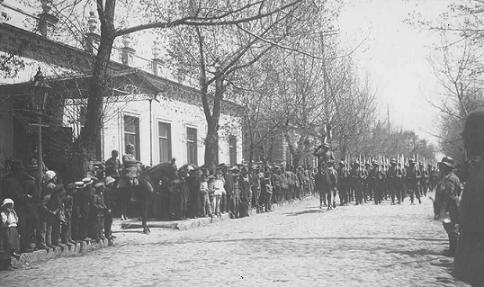
Германские войска в Таганроге.
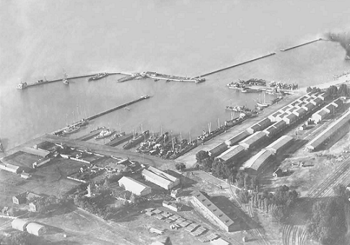
Май 1918 года Панорама Таганрогского порта. Немецкая аэрофотосъемка. 1918 год.
Эвакуация прошла успешно, но в пути флотилия разделилась — ледоколы с пассажирскими пароходами и мелкими судами с гражданскими беженцами и имуществом отправились в Ростов, имевшие вооружение болиндеры и транспорт «Пенай» с основной массой военных — в Ейск.

Разгром мятежа под Ейском и создание Азовской военной флотилии
Возглавивший мятеж в станице Ясенской полковник Подгорный совершил ошибку, не начав наступление на Ейск сразу. Впрочем, его понять можно — сил мало, да и вооружены они были слабо. Однако те несколько дней, во время которых собиралось для казаков по окрестным станицам любое вооружение, вплоть до охотничьих ружей и старых шашек, сыграли в судьбе мятежников роковую роль. Красные успели подготовиться — от Бердянска подошло посыльное судно «Ястреб» (четыре 47-мм пушки), а из Таганрога, до его занятия немцами, на тральщиках «Адольф» (по два 120мм орудия и пулемета) и «Елена Куппа» (два 75-мм орудия) прибыл красногвардейский отряд под руководством С.Л. Клово (около 350 штыков и сабель).
Были прорыты окопы от лимана к морю. Из рабочих местных кирпичных заводов формировали «Каменный отряд», а для отражения атаки создан штаб по обороне города и Ейского отдела* во главе с командующим войсками С.Л. Клово, начальником штаба И.Л. Хижняком, комиссаром Шемелиновым, членом Ейского отдела Кома и комендантом города Топорковым.
С 25 апреля из стоявших в порту различных пассажирских, грузопассажирских, буксирных судов и барж начали формировать Красную Азовскую флотилию.
Вначале в ее состав, кроме «Ястреба» и двух тральщиков из Таганрога, вошли невооруженные суда: паровая яхта «Титания», имевшая на борту радиостанцию и служившая в роли радиостанционера, грузовой пароход «Елена Д.», паровая шхуна «Вальяно В.», буксиры «Гордипия» и«Геркулес» с тремя угольными баржами.
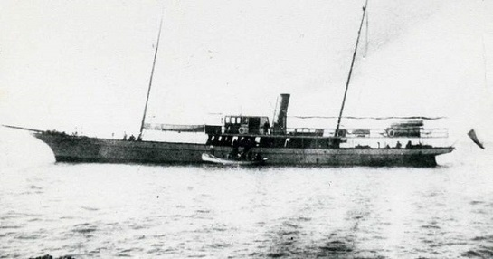
Титания.
27–28 апреля из Керчи прибыли сетевой заградитель «Аю-Даг» (два 75-мм орудия) и шесть десантных болиндеров с местными красногвардейцами и отступившими в Керчь мелкими отрядами из центрального Крыма (до 600 человек). Отход из Керчи шел без соприкосновения с германскими частями — те заняли город 29 числа, однако в порту в исправном виде оказались брошенными свыше 40 разных самоходных и несамоходных судов (в их числе до десятка болиндеров, которые годились для высадки десанта на Таманский полуостров).
Командиром флотилии назначили М.А. Полякова, начальником штаба — И.Я. Гернштейна. Общая численность экипажей достигала 300 человек,которых 50 находились в порту в составе резерва штаба обороны Ейска. На вооружении кораблей имелось десять 47– 120-мм орудий и до десятка пулеметов.
29 апреля Подгорный передал из Ясенской в Ейск по телеграфу условия сдачи города, тем самым практически раскрыв дату наступления. В ночь на 30 апреля его войска тремя колоннами начали атаку. Два конных полка под руководством Подгорного шли из Ясенской, еще два — из Копанской (полковник Топорков и есаул Гулый), третья колонна от станицы Камышеватской, а две сотни, шедшие из станицы Должанской, подошли с опозданием. Поздней ночью до трех тысяч казаков с шашками в конном строю атаковали окопы красных, которые встретили их огнем пулеметов.
Когда рассвело, оборонявшиеся кое-где стали отходить, и полк Топоркова ворвался в город. В уличных боях казаки рубили всех, кто попадался, и среди погибших оказалось несколько десятков горожан. Красные потеряли 124 человека, в том числе командира Ейского батальона
И. Балабанова.
Огонь с моря велся без корректировки и особой роли не сыграл, и более того, командующий флотилии, несмотря на протесты начальника штаба, снялся на «Титании» с якоря и вышел из порта. Ситуация становилась критической, но случилось непредвиденное — с шедших из Таганрога болиндеров заметили бой на берегу и открыли огонь из 152-мм орудий. Находившийся в порту морской отряд вступил в бой, а с подошедшего транспорта «Пенай» начали высаживаться таганрогские отряды. Столь мощная поддержка дала результаты, белогвардейцы понесли потери, и отошли к станице Копанской.
Красным досталось множество лошадей, и на них посадили моряков. Станицу Должанскую днем 1 мая обстреляли из орудий, и теперь уже красные военморы устроили охоту на казаков.
Священника Краснова за то, что благословил поход на Ейск, привезли после ареста в порт и заживо сожгли в топке парохода, вместе со станичным атаманом, хотя местные казаки из-за опоздания в боях за город не участвовали.
Мятеж подавили и сразу приняли меры для усиления дисциплины и боевых сил. «Пенай» и вооруженные болиндеры включили в состав флотилии, причем на последних сохранив номера в литерно-цифровом обозначении, букву «К» заменили на — «Б» (канонерки стали болиндерами). Должность не справившегося с командованием и проявившего трусость Полякова занял Гернштейн.
Ейский батальон развернули в 1-й Ейский революционный полк под командованием И.Л. Хижняка, а объединенное командование всеми военными силами Ейского отдела принял на себя С.Л. Клово. На тот момент ему было всего 25 лет, а после дополнительной мобилизации число вооруженных людей под его началом превысило десять тысяч.
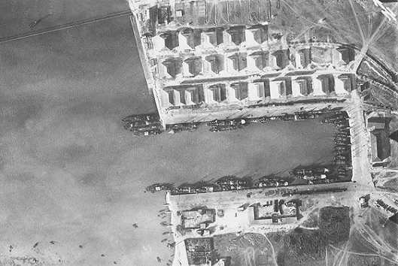
Ейский порт. Германская аэрофотосъемка.1918 год.
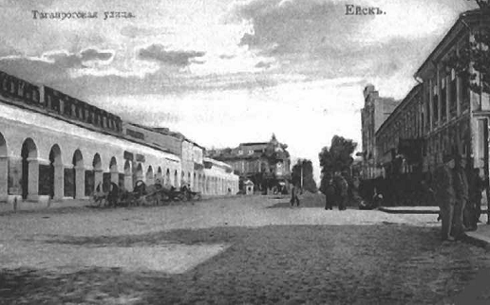
Ейск. Таганрогская улица. С почтовой открытки начала XX века.
Бои изрядно истощили запасы снарядов — для 152-мм орудий осталось всего 150 шт., для прочих положение обстояло несколько лучше, поэтому для пополнения боезапаса в Новороссийск отправили самый крупный корабль флотилии — транспорт «Елена Д.». Добраться до места назначения он сумел, а вот назад пройти не получилось, поскольку обстановка и на север ных, и на южных берегах моря резко изменилась.
3 мая в Новочеркасске «Круг спасения Дона» вручил атаманский пернач (булаву) генералу П.Н. Краснову. 4 мая отряд М.Г. Дроздовского завязал бой под Ростовом и в ночь на 5 мая даже смог прорваться в город, но к утру того же дня выбит из него.
5 мая германские войска заняли станицу Каменскую, а генерал Д.Г. Щербачев начал наступление на Нахичевань от Салов. Немецкая пехота вела наступление на Ростов от Синявской и Мокрого Чалтыря, и 7 мая их артиллерия начала обстрел западных пригородов.
8 мая белые вошли в Ростов с востока, а части 20-й запасной дивизии 11-го армейского корпуса немцев — с запада. Таким образом, северный берег моря оказался под контролем немцев и частично белоказаков.
В эти же дни вспыхнуло крупное казачье восстание на Таманском полуострове, и к середине мая 1918 года он почти целиком оказался в руках восставших, а благодаря захвату в Темрюке нескольких пароходов и барж казакам удалось установить связь с немцами в Керчи и даже получить немного оружия. В роли связного и посыльного судна использовался пароход «Вестник», на нем же переправили через пролив некоторое количество раненых.
Фактически под контролем красных остался район Ейского отдела. Для находившихся там кораблей и армейских отрядов дело принимало плохой оборот.

Трагедия Таганрогского десанта.
Сосредоточив крупные силы, красным руководителям к началу июня удалось оттеснить казаков на Таманском полуострове к береговой полосе, и к 5–6 июня их положение стало критическим. Немцы серьезной поддержки оказывать не планировали — запасы вооружения и боеприпасов заканчивались, раненых с трудом переправляли на Крымский полуостров, еще четыре-пять дней, и выступление должно было закончиться провалом.
Почувствовав собственные силы и рассчитывая на больший успех, главком южных войск К.И. Калнин со своим штабом разработал весьма авантюристическую операцию по высадке крупного десанта в районе Таганрога.
Так как немцы и их союзники, вопреки условиям Брестского мира, захватили юго-западную часть Донской области, Калнин планировал десантом с юга и ударом войск Доно-Кубанского фронта И.Л. Сорокина от Батайска на Ростов освободить территории и вновь взять под контроль большую часть Азовского побережья. Главным компонентом приморского удара должна была стать заканчивающая формирование у Ейска 1-я внеочередная дивизия С. Клово.
Для ее высадки намечалось использовать все способные выйти в море корабли Азовской флотилии.
Непосредственно в первой волне десанта планировалось высадить 3-й Ейский полк (командир Н.И. Падалка), 2-й внеочередной Кубанский полк (А.И. Савин), Кубанский кавалерийский полк (В.Н. Лысенко) под руководством командира 1-й бригады дивизии В.П. Лебедева. Для усиления пехоты и конницы выделялась артиллерийская бригада из трех батарей по четыре орудия в каждой и конно-пулеметная команда. Во второй эшелон готовился Ахтырский пехотный полк, а, на случай успеха операции, в районе Семибалок близ Ейска находились части формировавшейся 2-й внеочередной дивизии.
В целом, первая волна десанта состояла примерно из 6300 человек, и высадить ее хотели с грузовых барж и десантных болиндеров. Поначалу высадку планировали в Таганроге, но провести разведку наличия сил противника в городе не смогли, а учитывая нахождение в Мариуполе ряда ранее брошенных тральщиков и слабую готовность десандников к высадке, ее перенесли западнее — у Миусского лимана между Таганрогом и Золотой косой у сел Русское, Долоково и Христофоровка (примерно в 20 км от Таганрога).
Хотя время на подготовку имелось и в Ейске находилось немало азовских моряков, знавших условия плавания и район высадки, руководители десанта не удосужились выяснить, в каких условиях придется высаживаться, и даже не подготовили достаточного числа лодок, надеясь на малую осадку болиндеров. Посадка на суда началась 3 июня.
Из-за плохой организации, большого количества людей и грузов и недостатка транспортных средств погрузка заняла три дня вместо запланированного одного. Над городом не раз появлялись самолеты-разведчики немцев, но точного места будущей высадки им раскрыть
не удалось, хотя о подготовке десанта германское командование знало.
Разведка красных действовала настолько слабо, что даже не отметила проход 6 июня Керченским проливом турецкого крейсера «Гамидие» в сопровождении эсминцев «Муавенет-и-Миллие» и «Нюмуне-Хамиет», которые утром 7 июня севернее Тамани захватили трехмачтовую парусную шхуну и вечером привели ее на буксире в Мариуполь, где затем задержались на двое суток. Можно представить, чем бы закончился не начавшейся десант, встреть его караван на переходе турецкие корабли, но обошлось.
Первая группа кораблей и судов Азовской флотилии с десантниками на борту ушла из Ейска в ночь с 6 на 7 июня. Через сутки туда вышла вторая часть десанта.
Еще вечером 8 июня первые отряды разведчиков появились в окрестных селах, а рано утром 9 июня в район высадки подошел основной караван в составе шести десантных болиндеров,
шедших своим ходом, четырех барж, ведомых двумя буксирами, и паровой шхуны «Вальяно В.» (на ней находилась большая часть конницы).
В прикрытии, частично также с войсками, шли сетевой заградитель «Аю- Даг», тральщики «Адольф» (на нем находились командир десанта Клово и командующий флотилией Гернштейн) и «Елена» (в документах флотилии в наименовании корабля фамилию Куппа опускали), посыльное судно «Ястреб» и артиллерийские болиндеры Б-2 и Б-4.
В Ейске для общего руководства операцией и радиосвязи с главкомом оставалась «Титания», транспорт «Пенай», на котором намечалось перебросить вторую волну десантников, и несколько небольших портовых плавсредств.
Операция велась без противодествия со стороны противника, и за 9–10 июня на побережье между деревнями Русской и Долохово высадилось 3500 человек, у сел Весёлое, Новозолотое, Басманово, Поляковка — 2000, и еще 800 человек — вблизи имения помещика Лакиера. Рыбаки и крестьяне этих деревень сильно помогли десантникам, предоставив баркасы и лодки, и многие сразу вступили в их ряды. Документация о подобных добровольцах не велась, но по примерным подсчетам их число превысило 1000 человек.
Из-за мелководья высадка затянулась, болиндеры (достоверно известны номера двух из них — 435 и 449) и баржи, подойдя вплотную к берегу, сели на мель, и стянуть их не удалось. Конницу перевозили рыбачьими лодками, и это сильно осложнило процесс, часть боеприпасов и артиллерии находилась на транспортах, и их вовсе не удалось выгрузить из-за начавшегося 11 июня шторма.
Не ожидая высадки всех частей и плохо скоординировав действия разных групп, 10 июня комбриг В.П. Лебедев начал наступление на Таганрог, но продвижение шло очень медленно и силы противника успели подготовиться к обороне. Клово высадиться не смог и действиями десантников на берегу не руководил. Расчет на одновременное с высадкой десанта вооруженное
выступление рабочих в Таганроге провалился — жители города восстания не подняли.
Еще более крупным просчетом оказалось самоуправство военных Кубано-Черноморской республики в принятии решения о высадке. В Москве в то время велись переговоры между советскими и германскими представителями, в том числе о судьбе Черноморского флота. Центру было важно удержать хрупкое равновесие и остановить немцев на захваченных им позициях дипломатическим путем.
Серьезных сил для борьбы на западном фронте советские власти не имели. Высадка десанта являлась ударом в спину и вне зависимости от успеха или провала давала немцам преимущества на переговорах.
Первоначально немцы имели в районе Таганрога около 3500 человек из состава тыловых частей ушедшей к Ростову 20-й запасной дивизии и обозников 11-го армейского корпуса. Важным их преимуществом являлось наличие авиации — самолеты FliegerAbteilung 27 с первого дня высадки вели разведку и сообщали о передвижениях десантников командованию, временами обстреливая и сбрасывая на них мелкие бомбы.
Хорошим подспорьем для немцев стало прибытие еще 3 мая в город с Западного фронта через Киев, по железной дороге, 3-го Бронеавтомобильного пулеметного взвода (Panzerkraftwagen MG-Zug 3, или PzKw-MG-Zug 3) в составе двух броневиков «Эрхардт М 1917». Их в спешном порядке передали сформированной оборонной позиции примерно в 10 км западнее Таганрога и уже 10 июня использовали в разведке и прикрытии развертывания собственных частей.
Свою оборону немцы разделили на две группы: «Юг» («Süd», командир — оберст фон Мюллер) и «Север» («Nord», командир — майор фон Лёффельгольц).
Каждой группе придали по броневику (тактические обозначения Panzerwagen I и Panzerwagen II).
В германских документах события у Таганрога именовались боем при Миуской бухте.
Основные действия начались утром 12 июня, когда высаженная красными артиллерия начала обстрел пригородов Таганрога, а около 10 ч десантники пошли в наступление на всем фронте между Миуской бухтой и Азовским морем.
К обеду германские группы «Юг» и «Север» удалось расчленить, и их положение стало критическим, когда фронт обороны был прорван на стыке групп и появилась угроза окружения группы «Север» путем захода красных отрядов с фланга и в тыл. Panzerwagen I повел штурмовую группу в контратаку и оттеснил противника назад. К вечеру германцы восстановили линию обороны и оттеснили красных почти на 5 км от города.
В разгар боев радио сообщило, что Сорокин оставил Батайск и удерживается на линии Койсуг-Каял, что предоставило немцам возможность сосредоточить силы. Утром 13 июня по железной дороге из района Ростова прибыли два полка 20-й запасной дивизии, а из района Белой Калитвы подошла бригада 11-й кавалерийской дивизии.
Немцы начали создавать численное превосходство, в то время как из-за шторма красные по-прежнему не могли выгрузить часть тяжелого вооружения, а к погрузке второго эшелона в Ейске даже не приступали. Получив подкрепление, противник стал оттеснять красные части к берегу, фактически взяв их в кольцо. Часть десантников, оставив окопы, начала отступать. Положение
временно восстановил «Аю-Даг», подошедший к берегу менее чем на 3 км и открывший огонь прямой наводкой по немецким цепям.
Одновременно с боями на берегу произошел ряд локальных стычек на море, в которых преимущество оказалось на стороне красных военморов. Пытаясь отвлечь внимание и не допустить переброску второго эшелона десанта, утром 11 июня крейсер «Гамидие» в сопровождении эсминца «Муавенет-и-Миллие» приблизился на дистанцию около 10 миль к Ейску и, выслав вперед эсминец для корректировки огня, выпустил 30 152-мм снарядов по району порта и городу.
Несмотря на победные реляции турок о якобы утопленных при обстреле пяти судах, реальный ущерб оказался минимален: были разрушены склад РОПиТа и соляной амбар — склад купца Клешнева, имелось попадание в здание Русско-Азиатского банка, один человек погиб и пять получили ранения. Ответным огнем стоявших в порту двух полевых орудий Ахтарского полка И.Л. Хижняка удалось накрыть эсминец, и тот, развернувшись, отошел в море. Потерь на борту турецких кораблей не было, и они двинулись в сторону Таганрога.
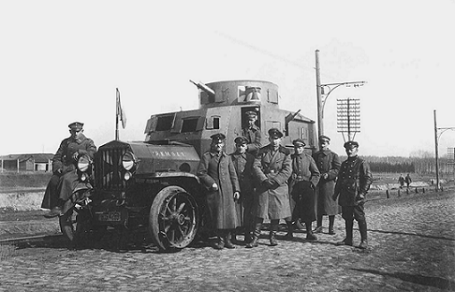
Германский броневик типа «Эрхардт М 1917» — один из двух, участвовавших в боях под Таганрогом в июне 1918 года.
На флотилии о возможной атаке с моря и обстреле Ейска узнали из радиограммы главкома Калнина, сообщившего о появлении в Азовском море турецкого отряда. 12 июня в направлении Мариуполя ушли из Керчи тральщик «Аsfenasie» (бывший русский «Афанасий Феофани») с австрийским экипажем, везший нового коменданта города капитана 1 ранга Марчетти, и паровая шхуна «Анна Д.» (ранее тоже тральщик, после снятия вооружения предназначенный для возврата довоенному владельцу).
Для прикрытия стоявших у берега транспортных судов, часть которых, к тому же, находилась на мели, навстречу турецким кораблям отправились «Ястреб» и тральщик «Адольф» с болиндером Б-2. После обеда 11 июня с них заметили быстро приближавшийся эсминец и открыли огонь. Тот начал отходить, но около 14 ч на горизонте появился «Гамидие».
Эсминцу и крейсеру с русской стороны противостояли легко вооруженная яхта — посыльное судно, бывшая азовская паровая шхуна-тральщик и вооруженный всего одним 152-мм орудием и одной 76,2-мм зенитной пушкой болиндер — изначально десантная баржа, чей парадный ход не достигали 6 уз.
Поддержать отряд было нечем, три остававшихся в районе боев корабля: «Елена», «Аю-Даг» и болиндер Б-4 — вели огонь по берегу. Особенно плохо обстояли дела с боезапасом — на болиндере имелось всего 30 снарядов главного калибра, и длительного боя он не выдержал бы. Впрочем, турки, сделав несколько залпов на перелете и не имея попаданий, развили большой ход и ушли в Мариуполь.
Тактическая победа и акватория боя остались за красными, и более того, при патрулировании между Таганрогом и Ейском, утром 13 июня они перехватили австрийский тральщик и чуть позже паровую шхуну. В ходе перестрелки в «Аsfenasie» попало два снаряда, которые убили несостоявшегося коменданта Мариуполя Марчетти и ранили семь человек. После этого тральщик поднял белый флаг и был захвачен красными. Шхуну «Анна Д.» захватили под угрозой обстрела, и оба корабля затем увели в Ейск.
Однако стратегическая победа осталась за немцами, и в результате отхода кораблей от берега пролилось много крови, поскольку, ложно истолковав их уход, часть десантников бросилась к морю, надеясь погрузиться на еще стоявшие у берега суда.
Хотя огонь с «Елены», «Аю-Дага» и Б-4 усилился, но последний к концу боев располагал лишь десятком 152-мм снарядов, да и на первых боезапас заканчивался. Пришлось еще ближе подойти к берегу, что, в свою очередь, дало возможность пристреляться немцам.
Около 15 ч 13 июня один из снарядов противника попал в борт «Аю-Дага» в районе котельного отделения и вывел котлы из строя. Погибли командир, его помощник, рулевой и шесть матросов.
Корабль получил крен на правый борт, но стал отходить в море лишь после повторного приказа Гернштейна и угрозы расстрелом от комиссара Дергаусова, который заменил убитого командира — матросы пытались помочь десантникам на берегу, даже под угрозой гибели собственного корабля.
Продержавшись недолго и израсходовав снаряды, к вечеру вышли из боя и остальные боевые единицы. Поддержка из Ейска не подошла, не вернулся, как намечалось, для эвакуации десантников с берега и ушедший в море отряд («Ястреб» и тральщик «Адольф» с болиндером Б-2). К тому же, как говорилось, отошел в море поврежденный «Аю-Даг».
Немцы прижали людей к высокому берегу и расстреливали их почти в упор.
Попыток снять сидевшие на мели болиндеры и баржи не предпринималось — буксиры отвели подальше остававшиеся на воде две грузовых баржи и стали снимать с воды тех, кто добирался до них вплавь или на рыбачьих лодках.
Утром 14 июня организованное сопротивление прекратилось, и лишь кое-где вспыхивали локальные перестрелки.
В этот день при помощи броневиков отряды немцев обошли позиции красных с фланга и вышли им в тыл, отрезав от берега. «Аю-Даг» ушел чиниться в Ейск, снимать с самого берега никого не пытались — отряд остался без высадочных средств и уменьшился в три раза. Паровая шхуна «Вальяно В.», две баржи с двумя буксирами «Гордипия» и «Геркулес» и расстрелявший снаряды Б-4 под прикрытием тральщика «Елена» — это все, кто мог забрать измученных четырехдневными боями людей. Они смогли снять около 2300 человек, примерно столько же погибло в боях, часть командиров, не желая сдаваться в плен, застрелилась. Остальных ждала печальная участь.
С учетом раненых в плен попало около 3000 человек (в ряде мемуаров указывается цифра до 5000 человек, но автору она представляется завышенной), которых немцы стали сгонять к обрыву на берегу моря и, ставя группами по 50–100 человек на край, расстреливали из пулеметов. Так казнили десантников в селах Бацманово, Гаевка, Поляковка, Лакедемоновка, на Золотой и Беглицкой косах.
В плен попало и 76 женщин — врачи, медсестры, санитарки. Их также пригнали к морю, заставили раздеться догола и, загнав в воду, расстреляли из пулеметов. Спаслась одна Блажевич — жительница станицы Должанской. Хорошо плававшая, она нырнула и смогла отплыть далеко в море, сумев продержаться несколько часов на воде, ее позднее подобрали и спасли местные рыбаки. В селе Веселово пленных подвергли пыткам. Им рубили ноги, руки, выкалывали штыками глаза, а затем расстреливали.
В плен попал фактический руководитель десанта комбриг В.П. Лебедев.
Перед расстрелом с большой группой соратников он попросил последнего слова, и немцы разрешили высказаться.
Заявив, что все красноармейцы мобилизованы, а командный состав — добровольцы, командир крикнул своим: «Разбегайтесь!», а сам бросился на пулемет. Его сразу сразила очередь, но несколько человек смогли скрыться в камышах и благодаря подвигу командира рассказали о его последних минутах.
Были расстреляны начальник штаба бригады Синегубов и командир 3-го Ейского полка Н.И. Падалка. В боях погибли командир конно-пулеметной команды Сердюков, командир артбригады Колесников, адъютант командира 1-й внеочередной дивизии Савенков и ряд других командиров. Дивизия, потеряв свыше 65% личного состава и практически все тяжелое вооружение, прекратила существование и более не восстанавливалась. Еще около месяца немцы с местными белоказаками прочесывали селения, расстреливая десантников и рыбаков, давших им укрытие.
Разгром был страшный — кто-то должен был за него ответить. Вскоре после возврата в Ейск С. Клово, его помощника М. Зимченко и командующего флотилией И. Гернштейна, заподозрив в измене, по требованию местных властей арестовали. Однако при рассмотрении их дела к зданию, в котором шел процесс, прибыла группа раненых десантников с ручными бомбами и потребовала освободить обвиняемых.
Клово разрешили выехать к главкому Калнину, который, заслушав его доклад и не найдя в его действиях измены, отпустил на свободу. Вскоре освободили и остальных арестованных. С. Клово при отходе красных из Новороссийска остался в районе города для подпольной борьбы и в августе 1919 года был расстрелян белыми, после опознания одноклассником. Гернштейн сражался в рядах красных до конца Гражданской войны, но серьезные руководящие должности не занимал.
Сама высадка оказалась слабо подготовленной, ее руководители — Герштейн и Клово, не имели опыта руководства крупными соединениями, а десантники были слабо вооружены и не располагали достаточным количеством артиллерии, пулеметов, снарядов, патронов. Слабое оснащение имела и сама флотилия, особенно по части боезапаса, хотя в целом ее участие в боях можно выделить в лучшую сторону на фоне армейских частей.
Десант погрузили и высадили без потерь, хотя процесс и шел очень долго, район высадки прикрыли надежно и отбили попытку противника прорваться к побережью для обстрела, захватив пару вражеских кораблей. Основной сложностью, кроме недостатка снарядов, стала нехватка буксиров — в итоге потеряли практически все высадочные средства, а недостаток лодок сначала затянул высадку, а затем создал и проблемы со снятием с берега отходивших частей.
Кроме больших человеческих и материальных потерь, десант принес отрицательные политические последствия. На время его разгрома немцы прекратили переговоры, и московским властям пришлось открещиваться от самоуправства на местах. Этим в значительной степени и объясняется повышенная жестокость немцев и расстрел ими плененных десантников — для германских оккупантов они выступали неким аналогом партизан, с соответствующим к ним отношением.
17 июня Москва потребовала от Ейских властей разоружить флотилию и, кроме снятия орудий, разобрать машины судов, чтобы полностью прекратить выходы в море. В тот же день из Царицына в Тихорецкую, для переговоров о демаркационной линии на Донском фронте, выехал
Г.К. Орджоникидзе.
Опасаясь, что воинственные элементы на месте не выполнят приказ из центра, о котором, разумеется, сообщили немцам (моряки, действительно, несколько дней «бузили» и грозились московскому начальству), в Мариуполе до 22 июня стоял крейсер «Гамидие» с теми же своими эсминцами.
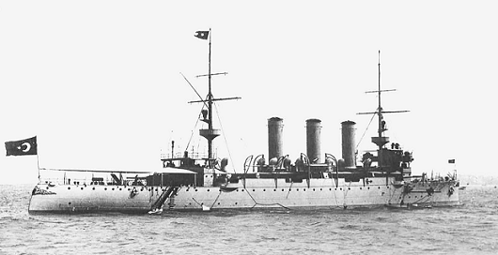
Турецкий крейсер «Гамидие».
В этот день он, прикрывая караван из пяти парусных барок, вышел в сторону Керчи и затем держался в Азовском море еще три дня, ожидая выхода красных кораблей. Лишь 25 июня он прибыл в Керчь и почти сразу вновь вернулся в Азовское море. Окончательно «Гамидие» покинул его и ушел в Черное море 1 июля, но оба эсминца оставались в Азовском море еще две недели.
Немцы добились положительного для себя результата и на другом участке фронта. Утром 13 июня красные «дожали» восставших белоказаков на Таманском полуострове, и около 13 часов последние его защитники на пароходе «Вестник», с болиндером на буксире, под обстрелом с берега убыли в Керчь. Однако успех был недолгим —уже 14 июня, в день разгрома десанта, немцы начали высаживать на Тамань контрдесант, состоявший из 58-го Берлинского пехотного полка, усиленного пулеметной ротой.
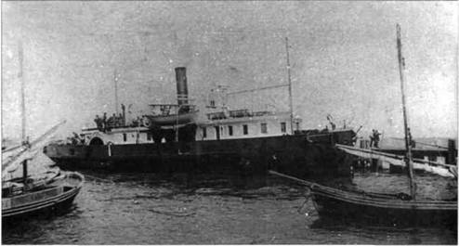
Вестник.
В переброске принял участие тот же «Вестник», с рядом мелких керченских буксиров и грузовых барж. За три дня в этом районе высадились 2500 человек с артиллерией и 150 пулеметами, причем казаки в местных станицах встречали немцев как освободителей.

Действия белой Донской флотилии и расформирование красной Азовской.
В первые же дни после занятия Ростова белыми создали Военно-морское управление Всевеликого Войска Донского, которому 11 мая подчинили формирующуюся Донскую флотилию.
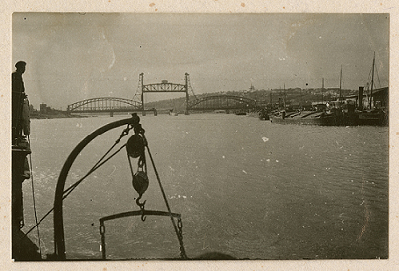
В Ростове 1918 г.
Командовать флотилией назначили старшего лейтенанта инженер-механика (с 12 мая капитан 2 ранга) А.Г. Герасимова. На тот момент в ростовском порту находились, кроме большого числа речных судов, уже упоминавшаяся яхта «Колхида», вооруженная 75-мм орудиями, с которых красные при отходе сняли прицелы и замки (а также испортили радиостанцию и машину),и два вооруженных болиндера с одним 152-мм орудием на каждом.
Вскоре удалось снять с мели тральщик «Диамантиди Д.», но из-за плохого состояния машин от использования его отказались и, сняв орудие (которое передали на бронепоезд), бывшую паровую шхуну вернули владельцу.
Первым боевым кораблем флотилии стал реквизированный 14 июня 1918 года бывший пароход Технической службы Донского Округа МПС «Новочеркасск» (командир лейтенант Феодосьев). Вслед за ним, также двумя 76,2-мм полевыми пушками, вооружили речной пароход «Донец», и уже 19 июня эти корабли высадили десант в 200 штыков и конную сотню полковника Дубровского у станицы Каргопольская.
В конце июня ввели в строй вооруженный пароход «Кубанец» (командир лейтенант А. Ваксмут) и шло вооружение четвертого — «Цымла».
Первоочередным резервом служило формирование под названием Охрана рыбных ловель из одного парохода и четырех вооруженных моторных катеров.
23 июня донцы начали операцию по захвату Азова. После боев на подступах сухопутные отряды решили усилить десантом с реки и рано утром 31 июня к Азову отправились «Новочеркасск» и «Кубанец» (с командующим флотилией на борту). Пароходы везли небольшой десант, в составе неполной пешей сотни (около 80 казаков).
К моменту прибытия флотского отряда красные город оставили, и белые, переночевав в нем, утром 1 июля вышли к устью Дона. Приняв по дороге лоцмана, выведшего их в Азовское море, и присоединив к отряду паровой катер Донского комитета «Ворон» (командир мичман Эльманович), белые решили совершить налет на Ейск, хотя имели данные о наличии в его порту ряда кораблей, в том числе вооруженных 152-мм орудиями болиндеров. Головным шел «Кубанец», ведя на буксире «Ворон»; за ним в кильватер следовал «Новочеркасск».
Из-за отсутствия карт колесные речные пароходы шли к Ейску, ориентируясь ночью по звездам, и только спокойное море позволило совершить этот поход. Около 0 ч 10 мин 2 июля они прибыли к входу в Ейскую бухту и, захватив несколько рыбачьих лодок, стоявших на якорях вблизи порта, начали пересаживать на них казаков. Часть из них погрузилась на катер «Ворон», но, отойдя на пару метров, он сел на мель — его осадка превышала таковую речных пароходов.
Вскоре катер снялся с мели, и пароходы отошли на дистанцию, удобную для обстрела порта. Отдельно был высажен мичман Киреенко с людьми, с заданием пройти через косу в гавань, ворваться на болиндер и снять замок со 152-мм орудия, что и удалось вполне благополучно выполнить, так как на корабле все спали. Удачливый мичман со своими подчиненными вернулся без потерь, привезя снятый орудийный замок.
Высаженной же сотне надлежало пробраться в центр города и захватить центральные учреждения, но после высадки началась стрельба, вскоре развернувшаяся по всему городу.
«Кубанец» и «Новочеркасск», поддерживая десантников, начали обстрел порта.
Рано утром остатки десанта пытались на тех же лодках отойти от берега, но красные их расстреливали из винтовок и пулеметов, нанося большие потери. «Кубанец» двинулся спасать своих и сам попал под жесткий обстрел — мичман Киреенко был тяжело ранен в шею, а мичман Герасимов легко. Стрельба велась настолько прицельно, что когда деревянные ручки штурвала при повороте оказывались вне защиты рубки, почти все сбивались пулями. Помогая поднять раненых, погиб боцман, а командующий флотилией А.Г. Герасимов, руководивший поднятием раненых, был так контужен, что слег без чувств и пролежал до возвращения в Ростов.
Всего удалось снять около 40 человек, из которых почти все были ранены — половина сотни погибла в ходе ночного боя и при отходе от берега.
«Новочеркасск», прикрывая отход шлюпок, вел обстрел города из орудий.
Вскоре к обстрелу уходивших из бухты белых судов присоединилась полевая пушка, но попаданий не достигла.
Не имея на борту врачей и медикаментов, корабли, чтобы сдать раненых в местный госпиталь, направились в занятый германскими войсками Таганрог, куда с трудом добрались под утро 3 июля.
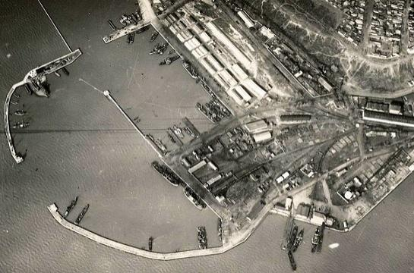
Таганрог 1918.
Однако немцы поначалу пароходы арестовали и отказали в помощи, но потом, видимо получив приказ, взяли раненых в свой военный госпиталь и выдали уголь, чтобы дойти до Ростова, куда небольшая флотилия прибыла на следующий день.
Красная Азовская флотилия больше в море не выходила до конца боев.
Ее корабли были разоружены, а незадолго до сдачи Ейска, в 20-х числах июля, с некоторых еще и сняли важные части машин. Особенно досталось «Ястребу» — он имел дизеля, и кто-то грамотно скрутил с них нужные детали.
jastrebch.
Орудия переставили на бронепоезда, и 24 июля красные покинули город.
25 июля в Ейск вошли кубанские части генерал-майора В.Л. Покровского, и на полтора года в этом районе наступил мир. Из оставшихся в порту кораблей и судов казаки начали формировать собственную военную флотилию, но участвовать в боях ей не пришлось.
«Ястреб» поставили в ремонт и даже переименовали в «Войсковой Атаман», но ввести его в строй в ходе Гражданской войны так и не удалось. Паровая шхуна «Елена Куппа» сменила имя на «Полковник Галаев» и в роли транспорта использовалась кубанцами для перевозок на Азовском море. Остальные бывшие суда красной флотилии постепенно в течение осени вернули владельцам.
«Боевой 18-й год» в Приазовском регионе завершился победой белых. Новые бои предстояли в 1919 году.

15.6. Поход в Мариуполь 1920 г.
История начинается через сто лет после совершения события.
И только сейчас мы можем осмыслить события гражданской войны в нашем многострадальном крае. За время гражданской войны в городе семнадцать раз менялась власть.
И вот в сентябре 1920 белые в последний раз взяли город Мариуполь. Продержались в городе ровно неделю. Это стало началом окончательного краха белого движения.
Чтобы проследить хроники того времени обратимся к книге Б. Карпова
«Краткий очерк действий Белого флота в Азовском море в 1920 году»
«Поход в Мариуполь»
«Бой 2/15 сентября у Обиточной косы показал, что у красных за это время, пока мы позволили спокойно сидеть за их заграждениями и батареями, накопилась порядочная сила, которая превосходит своей материальной частью и даже подготовкой комендоров наш 2-й отряд Черноморского флота, укомплектованный главным образом сухопутными людьми, не имевшими никакой серьезной подготовки в деле стрельбы на море. (Не хватало у нас и морских артиллерийских офицеров: так, на канонерской лодке «Урал» артиллерийским офицером был сухопутный артиллерийский капитан, на «Салгире» — неопытный мичман.)
У нас на отряде не было почти ни одного матроса с военного флота, а учиться стрелять нашим командам приходилось прямо на неприятеле, так как для практической стрельбы не было ни времени, ни снарядов. У красных же, наоборот, было сколько угодно старых опытных комендоров — матросов военного флота. Зато мы превосходили их своим офицерским составом и общим духом своих экипажей. Однако, так или иначе, появившуюся морскую силу неприятеля приходилось учитывать, а потому желательно было уничтожить ее как можно скорее. Но то, что можно было легко сделать в мае, когда вход в Таганрогский залив не был еще заминирован и укреплен батареями, теперь сделать было трудно. Вход в залив был серьезно минирован тремя линиями мин и, кроме того, на Мариупольском берегу немного севернее маяка Белосарайского стояла батарея 8» орудий, простреливавшая почти насквозь вход в залив. Тягаться с этой батареей нашим небронированным кораблям было немыслимо.
Кроме этой морской позиции Кривой косы, как это оказалось впоследствии, была такая же вторая позиция с минами и батареями 6» орудий на самой косе, а в глубине залива, под Таганрогом, и третья позиция, но о них мы узнали только после занятия нами Мариуполя, по мере преследования нами неприятеля. Чтобы уничтожить при такой обстановке красный флот, необходимо было нашему отряду сначала прорваться сквозь заграждение в Таганрогский залив и запереть красных в Мариуполе, а потом сухопутным войскам взять Мариуполь, так как уничтожить красных в их гавани для нас было бы невозможно, потому что гавань хорошо защищалась береговыми батареями, расположение которых нам было неизвестно. Но при начале действий необходимо было обезвредить неприятельскую 8» батарею, защищавшую самый вход в Таганрогский залив, так как иначе она не дала бы нам возможности тралить. Значит, ее должны были бы взять сухопутные поиска до начала нашего траления.
Таким образом, необходимо было точно сообразовать действия флота и армии, иначе в случае упреждения событий со стороны армии, например занятия Мариуполя раньше времени, противник просто ушел бы из залива раньше, чем мы успели в него войти. Или в случае опоздания захвата 8» батареи, мы не могли войти в залив и напрасно преждевременно обнаружили бы свои намерения. Такую задачу легче всего было бы решить десантной операцией, командование которой было бы всецело в морских руках, которое бы и регулировало ход событий по мере надобности их флоту. Такой план решения этой задачи и предлагался начальником 2-го отряда судов Черноморского флота контр-адмиралом Машуковым еще в мае сухопутному командованию с просьбой дать для этого небольшой сухопутный отряд войск, так как тогда это можно было сделать легко и в корне пресечь возможность организации морских сил красных. Тогда ведь не было ни мин, ни батарей и можно было легко захватить Мариуполь хотя бы на одни сутки и вывести оттуда все суда, годные для вооружения. Однако план этот принят не был, и отказ мотивировался недостаточностью войск. Теперь сделать это было уже много труднее, но все же возможно. Вопрос этот стал остро, и надо было кончать его.
План десантной операции был и теперь отвергнут, а вместо этого Главнокомандующий приказал: «11 сентября генералу Кутеповуволновахскую группу красных разбить и овладеть Мариуполем, а 2-му отряду судов Черноморского флота запереть 15 сентября Мариупольский порт и совместно с сухопутными войсками овладеть Мариуполем, разрушив базу красного флота». Отрядом командовал тогда уже контр-адмирал Беренс;»
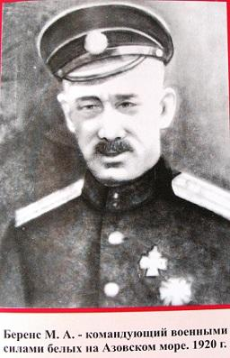
Беренс М.А.
(Силы Азовского отряда к концу августа были таковы:
2-й отряд.
Дивизион морских канонерских лодок: «Терец», «Грозный», «Страж».
2-й дивизион речных канонерских лодок: «Георгий», «Алтай», «Урал», «Салгир».
Дивизион вооруженных ледоколов: «Всадник», «Гайдамак», «Джигит».
2-й дивизион сторожевых катеров: «СК-11», «СК-12», «СК-13», «СК-14», «СК-15», «СК-16», «СК-17» и «СК-18».
Десантный дивизион: катера «Мария», «Азовец», «Никола Пашич», «Меотида», «Пантикапея» и «Дмитрий».
тральщики «Петрель» и «Дмитрий Герой».
Болиндеры: № 442, 443 и 445.( Болиндеры, захваченные немцами под Таганрогом в 1918 году оказались у белогвардейцев)
2-й гидроавиационный отряд.
Миноносец "Зоркий".
Плавучая батарея «Ростислав».)
Эскадренные миноносцы «Дерзкий» и «Беспокойный».
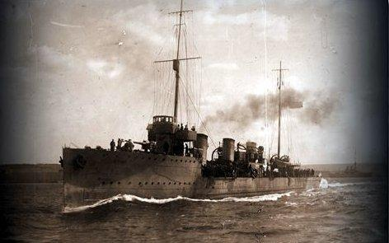
«Дерзкий» в Севастополе.
Эскадренный миноносец" Дерзкий"
ТТД:
Водоизмещение: 1190 т.
Размеры: длина - 93,9 м, ширина 9,3 м, осадка 3,4 м.
Скорость хода максимальная: 34 узла.
Дальность плавания: 1717 миль при 21 узлах.
Силовая установка: 2 паровые турбины, 5 котлов, 2 винта, 23500 л.с.
Вооружение: 3х1 102 мм орудия, 2х1 7,62-мм пулемета, 5х2 надводных 457-мм торпедных аппарата, 80 мин заграждения.
Экипаж: 111 человек.
История:
Заказан в рамках программы судостроения, принятой в 1911 году и известной как "ассигнование средств на усиление Черноморского флота". Постройкой этих эсминцев Морской Генеральный штаб стремился, хотя бы частично, компенсировать отсутствие на Черном море крейсеров.
В конкурсе на проектирование турбинных эсминцев для Черноморского флота участвовало 6 заводов. В качестве прототипа был выбран эсминец "Новик", с его мощной артиллерией и высокой скоростью хода. Хотя первое место занял Путиловский завод - единственный из русских, имевший опыт проектирования и постройки подобных кораблей, заказ на 4 эсминца передали Обществу Николаевских заводов и верфей, занявшему лишь 4-ое место, но обещавшему сжатые сроки выполнения работ. Главное управление кораблестроения и снабжения разрешило Обществу Николаевских заводов и верфей строить корабли по собственным чертежам. Контракт был подписан 24 февраля 1912 года. Данный эсминец (типа "Дерзкий") практически не отличался от эсминца "Новик", но так как требования к проектной скорости хода ограничили 34 узлами (вместо 36 узлов на прототипе), мощность турбин была снижена почти на 7000 л.с., что позволило убрать 1 котел и оставить 3 дымовые трубы, соответственно уменьшив длину корабля. До 3-х сократили число 102-мм орудий, и одно из них разместили на кормовой надстройке.
24 октября 1911 года зачислен в списки судов Черноморского флота, 31 октября 1913 года заложен на судоверфи завода "Наваль" Общества Николаевских заводов и верфей, спущен на воду 15 марта 1914 года, вступил в строй 29 октября 1914 года.
В период первой мировой войны участвовал в набеговых операциях на коммуникации и побережье противника, нес разведывательную и блокадную службы у берегов Турции, выставлял мины на подходе к проливу Босфор и в районе Варны, обеспечивал и прикрывал минные постановки легких сил флота. Совместно с другими кораблями уничтожил до 114 турецких парусников, 11 транспортов и судов, потопил 11 декабря 1915 года турецкие канонерские лодки "Tachkeupru" и "Iesgar", а 31 декабря 1915 года - германскую подводную лодку "UC 13". 21 августа 1916 года, совместно с эсминцем "Пронзительный", захватил в качестве трофея турецкий пароход "Туркестан". На минах, выставленных в паре с эсминцем "Пылкий", 29 ноября 1916 года подорвалась и затонула германская подводная лодка "UB 46".
29 декабря 1917 года вошел в состав Красного Черноморского флота. В декабре 1917 года участвовал в боях против войск генерала Каледина у Ростова-на-Дону и январе 1918 года - против румынских оккупантов в районе Вилково на Дунае. 30 апреля 1918 года ушел из Севастополя в Новороссийск, но 19 июня 1918 года вернулся обратно, где был захвачен германскими войсками, а 24 ноября 1918 года - англо-французскими интервентами и в апреле 1919 года уведен в порт Измир на Мраморном море.
С октября 1920 года входил в состав белогвардейских морских сил Юга России, 14 ноября 1920 года уведен врангелевцами в Стамбул и затем в Бизерту, где он был интернирован французскими властями.
29 октября 1924 года признан правительством Франции собственностью СССР, но из-за сложности международной обстановки возвращен не был, в конце 20-х гг. продан "Рудметаллторгом" Франции на слом и в начале 30-хгг. разобран на металл.
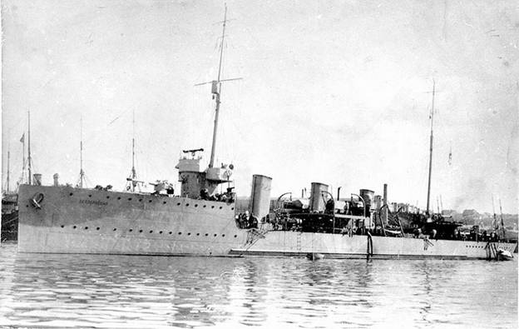
Мин «Беспокойный».
Эскадренный миноносец «Беспокойный»
Страны под флагом которых служил: Российская Империя, СССР
Год списания с флота: 1924
Водоизмещение (надводное/подводное): 1180 т
Размеры:
длина - 93.9 м
ширина - 9.02 м
осадка - 3.42 м
Скорость хода: 34 узла
Дальность плавания:
над водой - 1717 миль
Силовая установка: 2 паровые турбины Парсонса мощностью 23500 л.с. 5 котлов Торникрофта, 2 винта
Вооружение: 102/60 - 3, 2 пулемета, 2х5 НТА 457 мм
Экипаж: 7офицеров и 104 матроса
11 октября 1911 года зачислен в списки судов Черноморского флота,20 сентября 1912 года заложен на судоверфи завода "Наваль" Общества Николаевских заводов и верфей, спущен на воду 18 октября 1913 года, вступил в строй 16 октября 1914 года.27 августа 1916 года при возвращении с минной постановки в Констанцу, на подходах к порту, подорвался на 2румынских минах заграждения, но остался на плаву и после капитального ремонта в Николаеве, вновь введен в строй. 16 декабря 1917 года вошел в состав Красного Черноморского флота. 30 апреля 1918 года ушел из Севастополя в Новороссийск, но 19 июня 1918 года вернулся обратно, где был захвачен германскими войсками, а 24 ноября 1918 года - англо-французскими интервентами и в апреле 1919 года уведен в порт Измир на Мраморном море. С октября 1920 года входил в состав белогвардейских морских сил Юга России, 14 ноября 1920 года уведен врангелевцами в Стамбул и затем в Бизерту, где он был интернирован французскими властями.
29 октября 1924 года признан правительством Франции собственностью СССР, но из-за сложности международной обстановки возвращен не был, в конце 20-х годов продан "Рудметаллторгом" Франции на слом и в начале 30-хгодов разобран на металл.

« Во исполнение этого приказания весь наш отряд с придачей эскадренных миноносцев «Дерзкий» и «Беспокойный», шедших на буксирах, ледоколов «Джигит» и «Гайдамак» (так как на миноносцах почти не было нефти) вышел 13 сентября в море и, задержанный сильным противным штормом, который не давал возможности тралить, подошел к утру 15 сентября к подходу в Таганрогский залив и начал тралить. Тральщиков было всего три пары, из которых в самом начале траления одна вышла из строя, потеряв подорвавшимся флагманский тральщик и на нем храброго и единственного опытного начальника дивизиона тральщиков капитана 2-го ранга князя В. К. Туманова и командира — капитана 2-го ранга В. М. Феодотьева.

Так, что это за тральщики, которые добровольческий морской отряд потерял на подступах к порту Мариуполь?
Первой парой были «ГРАФ ИГНАТЬЕВ» и «Дмитрий Герой».
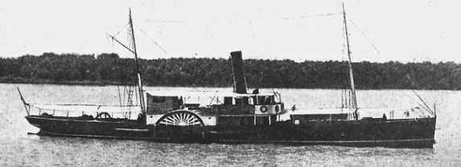
«Граф Игнатьев» на Дунае

Пароход «ГРАФ ИГНАТЬЕВ»
Место постройки Англия
Завод-строитель верфь «J. Johes&Sons» г. Ливерпуль
Год постройки 1889
Строительный номер 59
Порт приписки в 1908 году Одесса
Номер приписки 40
Капитальный ремонт 1908
Изменение названия1 переименовано в «ФЕЛЬДМАРШАЛ МИЛЮТИН» (1920 г),
Вывод из эксплуатации погибло в сентябре 1920 г при тралении минного заграждения
у входа в Таганрогский залив близ Белосарайской косы.
Судовладелец Общество Черноморско-Дунайского пароходства;
Русское Дунайское пароходство г. Санкт-Петербург
В 1917 году вошло, как тральщик, в Бригаду траления Черноморского флота; в 1918 году судно захвачено в Одессе австро-германские войсками; с 1919 года числилось в боевом расписании флота Черного моря Вооруженных сил юга России.
ОСНОВНЫЕ ПОКАЗАТЕЛИ:
Тип судна колёсный пароход со стальным корпусом
Назначение перевозка пассажиров, грузов и буксировочные операции
в бассейне Дуная и вдоль побережья Чёрного моря
Длина 43,77 м
Ширина корпуса 6,82 м
Глубина интрюма 2,42 м
Осадка порожнём 0,99 м
Осадка в грузу 1,83 м
Грузоподъёмность 77 т
Валовая вместимость 205 рег.т.
Чистая вместимость 22 рег.т
Пассажировместимость
- I класс 8 чел
- II класс 10 чел
- III класс 100 чел
Скорость 18,5 км/час
Экипаж 16 чел
К сожалению, о втором пока только известно, что «Дмитрий Герой» погиб 28 сентября 1920 г. при тралении фарватера Мариупольского порта. Но будем искать.
Вторая пара погибла на минах, выставленных Красной Азовской флотилией в начале октября.
Это «Батум» и «Смоленск».

«Батум»
Водоизмещение 2700 т, длина 75 м, ширина 9,6 м, осадка 5,4 м. Мощность машин 600 л.с., скорость 8 узлов, дальность хода 3200 миль. Вооружение — одно 75-мм орудие.
Бывший греческий грузовой пароход «Елена», построен в 1890 г. С 1905 г. — портовое судно Черноморского флота, с апреля 1919 г. — в составе Морских сил Юга России. По одним сведениямиспользовался как минный заградитель, по другим — в качестве угольщика. Погиб 8 октября 1920 г. на минах в районе Мариуполя.
О втором тоже пока известно не много.
«Смоленск»
Использовался в качестве минного транспорта, погиб в октябре 1920 г. на минах возле Мариуполя.

На оставшихся тральщиках личный состав, к сожалению, несмотря на его храбрость, не отличался практическим знанием дела, так как совсем недавно был назначен на тральщики. Благодаря этому траление затянулось, а к 19 часам при уборке тралов взорвалась и вторая пара тральщиков. Поэтому 15 сентября наш отряд не смог войти в залив и вошел лишь 16-го, а Мариуполь был взят войсками 15-го. Флот же красных ушел из него уже 14-го, при приближении наших войск. Произошла неувязка в действиях армии и флота. Армия, не будучи прочно связана с флотом, упредила действия на море и этим лишила возможности уничтожить флот красных, который теперь укрылся за новой позицией, не менее сильной, — в Таганроге. Кроме того, море было там настолько мелко, что главные наши силы ослаблялись выводом из строя из-за большой осадки обоих эсминцев с буксирующими их ледоколами, которые сидели по 19–20 футов. Поэтому наше преследование неприятеля, отступившего в Таганрог, не удалось, и нам пришлось ограничиться лишь разрушением базы в Мариуполе и постановкой небольшого числа мин в Таганрогском заливе. (Мин заграждения у нас до 10 сентября вообще не было, так как только к этому времени их стали готовить в Севастополе.) 21 сентября, когда наши войска покинули Мариуполь, наш отряд вышел из Таганрогского залива и вернулся в Керчь.
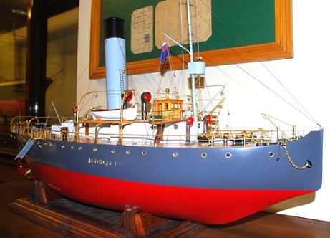
Ледокол «Джигит».
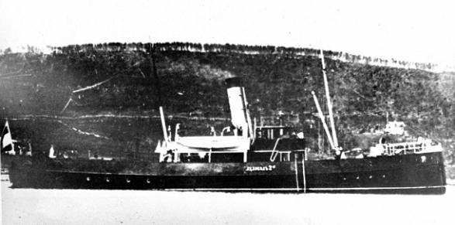
ледокол «Гайдамак».
Однако действия эти заставили красных совершенно отказаться до конца кампании от всяких попыток выходить в Азовское море. Наши же суда по-прежнему блокировали красных и помогали огнем своим войскам при отходе их из Таврии и в Крым, обстреливая противника на Арабатской стрелке.
Числа 20–23 октября нам было приказано готовиться к десантной операции на Одессу. Это нас нисколько не удивило, так как дела Крыма были не блестящи и надо было искать новый выход, однако все думали, что на Перекопских позициях, а в крайности на Ак-Манайских (что в 90 верстах впереди Керчи) мы удержаться всегда сможем.
Числа 25 октября в Керчь стали прибывать транспорты для войск. Нa многих из них не было достаточного запаса воды, и их приходилось наливать водой. Это было огромное затруднение, так как водопровод в порту давал всего 20–30 тонн, при возникшей потребности в сотни тонн. Кроме того, не было и наливных барж. Пошли спешные приготовления транспортов к походу. Приказано было взять под войска все имевшиеся суда. Вдруг 28 октября мы получили известия, что это не десант, а эвакуация Крыма и... последний поход, уже за границу.
Невозможно описать той горечи и силы внезапного удара. Ведь накануне еще мы верили, что сможем долго удерживать Перекопские позиции; о них столько говорили, как они устроены, как сильны, и вот... Эвакуация! Но что делать: мы люди маленькие, мы не знаем, что делается на фронте, какова политическая обстановка, каковы в действительности наши положения и возможности. Мы до сего момента всецело верили нашему Главнокомандующему генералу Врангелю и не можем сомневаться в его преданности России и армии. Ему виднее, а если бы мы и не захотели уходить и воспротивились — то ведь сейчас нас никто не послушает. Наше дело теперь, как ни горько и тяжело это, — эвакуировать армию и население.
Работая день и ночь над организацией погрузки войск и части населения, не хотевшего оставаться, надо было в каких-нибудь три дня успеть погрузить все суда углем, водой и всеми запасами для перехода в Константинополь и принять меры к устранению возможной паники при посадке войск, помня пример Новороссийска. Теперь на нас лежала тяжелая ответственность за спасение людей от красных палачей.
К счастью, и здесь, как в Керчи, так и во всех портах Крыма, благодаря энергии и распорядительности всех чинов флота, начиная с командующего флотом, вице-адмирала Кедрова и его штаба и кончая мичманами-комендантами транспортов, эвакуация прошла в полном порядке, и ни один солдат или гражданин не был оставлен на берегу. Наш отряд до последнего момента прикрывал отход из Керчи, выставил боевые суда в Керченском проливе, будучи готов вступить в бой с неприятелем, если бы он вздумал преследовать транспорты. Но большевики не появились, транспорты снялись с якоря 3 ноября и вышли в море. Последним покинул рейд Керчи начальник 2-го отряда судов Черноморского флота контр-адмирал М. А. Беренс.
Теперь флот, перегруженный до крайности, порою рискуя перевернуться, увозил на своей спине свою армию и гражданское население и спасал от неминуемой гибели 130 тысяч человек.
Это было его последним делом до... верим, твердо уповаем... нового его возрождения в великой и национальной России под славным Андреевским флагом.»
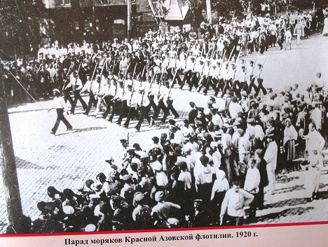
Парад моряков 1920 г.
На главной улице Мариуполя в октябре 1920 года состоялся парад военно-морских сил Азовья.
Он завершил этот этап истории в Приазовье.

15.7. Транспорты Первой мировой

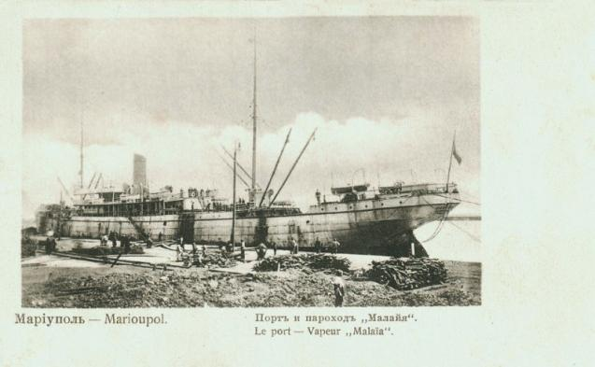
"В 1899 году с Высочайшего соизволения в Санкт-Петербурге возникла дочерняя структура «Ост-Азиатиске Ко», под названием Акционерное Общество «Русское Восточно-Азиатское Пароходство». Довольно быстро материнская фирма перевела под русский флаг ряд своих крупных новых грузовых пароходов и начала рейсы с Балтики на Дальний Восток. Специфика пароходов русского подразделения на начальном этапе — это имена, даваемые по странам или территориям, существовавшим в то время в Азиатско-Тихоокеанском регионе. Среди первых, поднявших русский флаг, были «Китай» (1898 года постройки, 4660 брутто-регистровых тонн (брт) — русский с 1900 г.), «Малайя» (1898 г., 4845 брт — русский с 1900 г.), «Корея» (1899 г., 6143 брт — русский с 1900 г.), «Манчжурия» (1900 г., 3923 брт — русский с того же года).
Успешно начатая деятельность оказалась прервана русско-японской войной. Все пароходы (кроме захваченной японцами в начале войны близ Порт-Артура «Манчжурии») были зафрахтованы Морским ведомством России и на разных этапах сопровождали шедшие навстречу своей гибели в Цусиме 2-ю и 3-ю Тихоокеанские эскадры адмиралов Рождественского и Небогатова."
Из за большой осадки пароход не смог пройти с эскадрой Суэцким каналом и в составе транспортной группы кораблей шел вокруг Африки. Пароход постоянно преследовали неполадки и мелкие аварии. «Малайя» из-за постоянных технических неполадок была возвращена в Россию.
И тут пароходу повезло. Благодаря подвигу крейсера «Варяг» он вошел в историю.
Экипажу парохода «Малайя» доверили перевезти часть моряков ( триста человек ) легендарного крейсера с Дальнего востока в Одессу. Вот как это было.
«Большую часть экипажа "Варяга" приняли на борт "Тэлбот" и "Эльба".
Между тем адмирал Уриу, считавший себя победителем, потребовал выдачи русских в качестве военнопленных. Потомки древних кельтов, галлов и римлян так ответили потомку японских самураев: "Мы приняли к себе на борт потерпевших в порту кораблекрушение. Не их вина, что Вы не смогли взять их в плен"...
Варяжцы" с "Тэлбота" в Шанхае перешли на пароход "Малайя", взявший курс на Одессу.»
«Первая группа варяжцев прибыла в Одессу 19 марта 1904 года. День выдался солнечный, но на море была сильная зыбь. С самого утра город разукрасили флагами и цветами. Моряки прибывали к Царской пристани на пароходе "Малайя". Им навстречу вышел пароход "Святой Николай", который при обнаружении на горизонте "Малайи" разукрасили флагами расцвечивания. По этому сигналу последовал залп из салютных пушек береговой батареи. Из гавани в море вышла целая флотилия судов и яхт.
На одном из судов находились начальник Одесского порта и несколько георгиевских кавалеров. Поднявшись на борт "Малайи", начальник порта вручил варяжцам георгиевские награды. В первую группу входили капитан 2 ранга В. В. Степанов, мичман В. А. Балк, инженеры Н. В. Зорин и С. С. Спиридонов, врач М. Н. Храбростин и 268 нижних чинов. Около 2 часов дня "Малайя" стала входить в гавань. На берегу играли несколько полковых оркестров, а многотысячная толпа встречала пароход криками "ура".
Первым сошел на берег капитан 2 ранга В. В. Степанов. Его встретил священник приморской церкви отец Атаманский, вручивший старшему офицеру "Варяга" образ святого Николая - покровителя моряков. Затем на берег сошла команда. По известной Потемкинской лестнице, ведущей на Николаевский бульвар, моряки поднялись наверх и прошли сквозь триумфальную арку с надписью из цветов "Героям Чемульпо". На бульваре моряков встретили представители городского управления. Городской голова преподнес Степанову хлеб-соль на серебряном блюде с гербом города и с надписью: "Привет Одессы удивившим мир героям "Варяга"".
На площади перед зданием думы был отслужен молебен. Затем матросы отправились в Сабанские казармы, где для них был накрыт праздничный стол. Офицеров пригласили в юнкерское училище на банкет, устроенный военным ведомством. Вечером варяжцам в городском театре показали спектакль. В 15 часов 20 марта на пароходе "Святой Николай" варяжцы отправились из Одессы в Севастополь. На набережные вновь вышла многотысячная толпа.
На подходах к Севастополю пароход встречал миноносец с поднятым сигналом "Привет храбрецам". Пароход "Святой Николай", украшенный флагами расцвечивания, вошел на Севастопольский рейд. На броненосце "Ростислав" его приход приветствовали салютом из 7 выстрелов. Первым на борт парохода поднялся главный командир Черноморского флота вице-адмирал Н. И. Скрыдлов...»

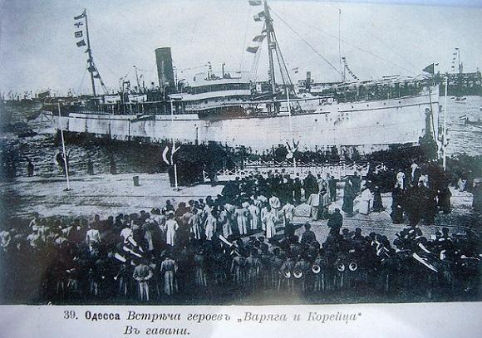
Торжественная встреча парохода "Малайя" на причале.
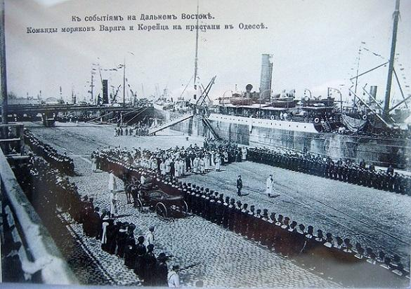
Торжественное построение на пристани у борта парохода.
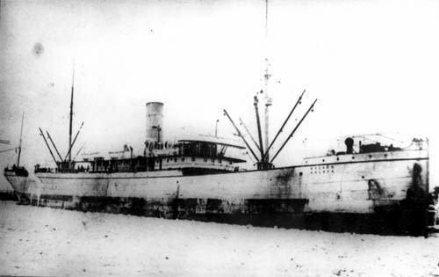
Малайя в гавани.

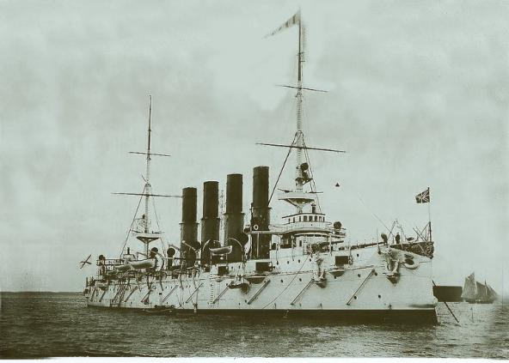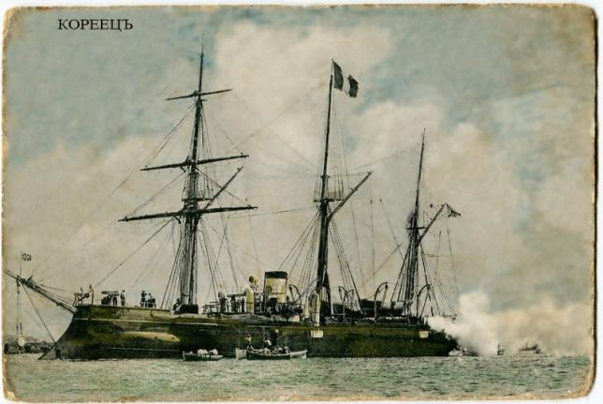

На Wreckdiving нашел информацию:
«Tsemrntkrug» / «Цементкруг»
Тип: Пароход / Транспорт
Транспорт № 77. Грузовой пароход. Зачислен в состав Российского флота 5.03.1915 г. Водоизмещение 1086 брт.
« Транспорты № 21 "Вера", № 39 "Малороссiя" и № 77 "Цементкругъ" были выделены для перевозки в г.Трапезонд снабжения для Кавказской армии.
8.06.1916 года транспорты, следовавшие без охранения у побережья Лазистана, были обнаружены и атакованы германской подводной лодкой U-38 (командир М. Валентинер). Транспорт № 21 был потоплен торпедой, а транспорты № 39 и 77 выбросились на берег и были повреждены артиллерийским огнем. В последствии оба транспорта сняты с мели. От попадания торпеды на судне произошел взрыв котлов, при этом погибло 8 человек. Однако пароход оказался живучим и 15 минут был еще на плаву, после чего затонул.
В 2003 г. во время проведения экспедиции "Небуг-2003" тольяттинским клубом "Нептун-Про" недалеко от поселка Лазаревское, в районе селения Аше, было обнаружено судно. Судя по клепаному корпусу и форме форштевня, оно могло быть построено на рубеже 19-20 веков.
Корпус переломлен на две части. Надстройка отсутствует. Виден один трехлопастный винт. Якоря Холла находятся на своих местах. На грунте - фрагмент мачты. Внутри корпуса хорошо просматриваются два паровых котла. В боковой каюте сохранилась ванна, два унитаза и умывальник. Другие каюты не обследовались. По всей вероятности, судно относится к классу небольшого грузового парохода водоизмещением около 100-150 брутто-регистровых тонн. На поверхность был поднят машинный телеграф с овальным клеймом с надписью на английском языке (DONRIN & G MANUFAACTURE-NEWCASTLE ON-TYNE).
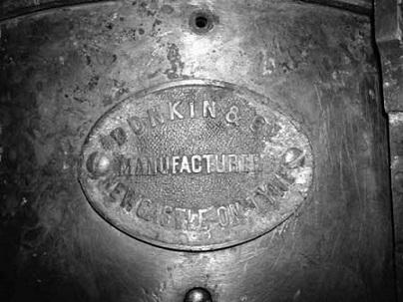
Эмблема
К автору книги с помощью интернета обратился г-н. Зинченко, по его словам с данного объекта в последствии поднят судовой колокол (Рында) с надписью "Цементкруг Мариуполь", на английском языке. По некоторым данным, до Первой Мировой войны судно было приписано к порту г.Мариуполя.»
Длина судна около 40-60 метров, ширина 6-7 метров.
Координаты 43°56'N 39°14'E.
Глубине 30 метров.
Возвышение над грунтом 7,5 метра.
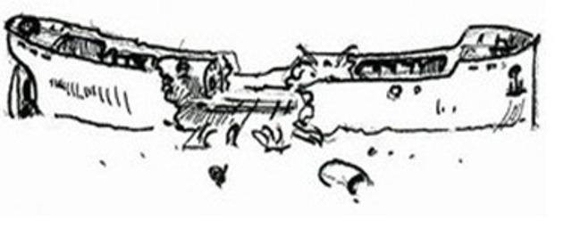
пароход «Цементкруг».
Вот информация об этом пароходе из сборника «Русский торговый флот»:
Однопалубный двухмачтовый винтовой товарный пароход «ЦЕМЕНТКРУГ»
Позывной сигнал: ( Н.А.Б.Д.)
Был построен на судоверфи Зундерланд (Грагама и К) в 1914 году.
На 1 января 1916 г. приписан к порту Новороссийск( Рег. № 45)
Принадлежал обществу Ф.К.Зворонои Э.С.диПоллоне г. Мариуполь
Корпус стальной, с переборками и с двойным дном
Габаритные размеры: 210,00 х 32,00 х 19,20 футов.
Полная вместимость 1086,10 рег. тонн
Чистая 590,05 р.т.
Осадка: порожняя 6 футов
В полном грузу 16 футов
Одна вертикальная паровая машина тройного расширения мощностью 833 индикаторных сил
Скорость 10 миль в час
Грузоподъемность 90000 пудов
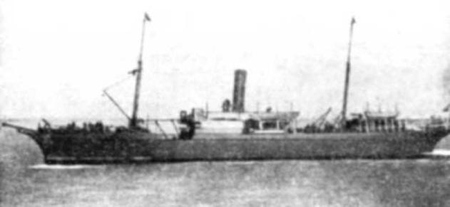
«Цементкруг».

